УПРАВЛЕНИЕ КУЛЬТУРЫ АДМИНИСТРАЦИИ КИРОВО-ЧЕПЕЦКОГО МУНИЦИПАЛЬНОГО РАЙОНА КИРОВСКОЙ ОБЛАСТИ
КИРОВСКОЕ ОБЛАСТНОЕ ОТДЕЛЕНИЕ «ФЕДЕРАЦИИ СПОРТИВНОГО ТУРИЗМА РОССИИ»
ООО «ФЕРМЕРСКОЕ ХОЗЯЙСТВО ЦЕНТАВРИОН»



ОТЧЕТ

ПЕРВЕНСТВО И ЧЕМПИОНАТ
КИРОВО-ЧЕПЕЦКОГО РАЙОНА КИРОВСКОЙ ОБЛАСТИ
ПО СПОРТИВНОМУ ТУРИЗМУ «ВЯТКА-TREC 2017»
группа дисциплин – дистанции – на средствах передвижения (кони)

Дата проведения | 02-04 июня 2017 г.
Место проведения | Кировская область, Кирово-Чепецкий район, Федяковское с.п,  д. Новоселовщина
Главный судья соревнований | Медведева Дарья Александровна

Характеристика соревнований:

Статус соревнований: муниципальные
Количество и вид дистанций:

Возрастная группа | Спортивная дисциплина | Код ВРВС
девушки | ДИСТАНЦИИ НА СРЕДСТВАХ ПЕРЕДВИЖЕНИЯ (КОНИ) | 0840141811Я
женщины | ДИСТАНЦИИ НА СРЕДСТВАХ ПЕРЕДВИЖЕНИЯ (КОНИ) | 0840141811Я

Класс и ранг дистанций:
дистанция – дистанции на средствах передвижения (кони)
класс – 1,2
ранг – 6,0/12,0

Кировская область
2017 г.

ОПИСЬ МАТЕРИАЛОВ, ВХОДЯЩИХ В ОТЧЕТ

№ | Материал | Страница
1 | Сведения об участниках соревнований | 3
2 | Результаты соревнований | 4
3 | Метеорологические условия | 5
4 | Характеристика и оценка проведения соревнований | 5
5 | Главная судейская коллегия | 6
 | Приложения
6 | Положение о соревнованиях | 7-13
7 | Протокол комиссии по допуску | 14
8 | Карта района соревнований | 15
9 | Таблица штрафов | 16-19
10 | Акт сдачи-приемки длинной дистанции (девушки) | 20
11 | Акт сдачи-приемки длинной дистанции (женщины) | 21
12 | Технические условия длинной дистанции (девушки, женщины) | 22
13 | Схема длинной дистанции (девушки) | 23
14 | Схема длинной дистанции (женщины) | 24
15 | Протокол результатов прохождения длинной дистанции (девушки) | 25
16 | Протокол результатов прохождения длинной дистанции (женщины) | 26
17 | Акт сдачи-приемки дистанции контроля аллюра (девушки) | 27
18 | Акт сдачи-приемки дистанции контроля аллюра (женщины) | 28
19 | Техническая информация по дистанции контроля аллюра | 29
20 | Условия прохождения дистанции «Контроль аллюра» | 30
21 | Протокол результатов прохождения дистанции «Контроль аллюра» (девушки) | 31
22 | Протокол результатов прохождения дистанции «Контроль аллюра» (женщины) | 32
23 | Акт сдачи-приемки короткой дистанции (девушки) | 33
24 | Акт сдачи-приемки короткой дистанции (женщины) | 34
25 | Схема короткой дистанции (девушки) | 35
26 | Схема короткой дистанции (женщины) | 36
27 | Описания этапов короткой дистанции | 37-41
28 | Техническая информация по короткой дистанции (девушки) | 42
29 | Техническая информация по короткой дистанции (женщины) | 43
30 | Протокол результатов прохождения короткой дистанции (девушки) | 44
31 | Протокол результатов прохождения короткой дистанции (женщины) | 45
32 | Итоговый протокол соревнований (девушки) | 46
33 | Итоговый протокол соревнований (женщины) | 47
34 | Список судейской коллегии соревнований | 48

1. Сведения об участниках соревнований

1.1. В соревнованиях приняли участие команды:

№ п/п | Делегация | Регион | Представитель
1 | ВятСШОР | Кировская область,  Кирово-Чепецкий район | Фирсова Наталья  Викторовна
2 | Серебряная подкова | г. Киров | Потапова Елена Александровна
3 | Казачка | г. Киров | Наговицына Оксана Николаевна

1.2. Общее количество участников:

Всего: 18 человек

В том числе:

- женщин – 8
- девушек – 10

1.3. Возраст участников:

- до 18 лет — 10 человек

- 18 лет и старше – 8 человек

1.4. Спортивные разряды и звания:

3 разряд – 6 человек

Без разряда – 12 человек

2. Результаты соревнований

ДЛИННАЯ ДИСТАНЦИЯ С ОРИЕНТИРОВАНИЕМ И КОНТРОЛЕМ СКОРОСТИ, девушки
Место | Участник | Делегация | Территория
1 | Тидина Полина | ВятСШОР | Кировская область
2 | Андриевских Анна | ВятСШОР | Кировская область
3 | Халявина Елизавета | ВятСШОР | Кировская область

ДЛИННАЯ ДИСТАНЦИЯ С ОРИЕНТИРОВАНИЕМ И КОНТРОЛЕМ СКОРОСТИ, женщины
Место | Участник | Делегация | Территория
1 | Потапова Елена | Серебряная подкова | г. Киров
2 | Созинова Александрина | ВятСШОР | Кировская область
3 | Турушева Александра | Казачка | г. Киров

КОНТРОЛЬ АЛЛЮРА, девушки
Место | Участник | Делегация | Территория
1 | Андриевских Анна | ВятСШОР | Кировская область
2 | Андреева Анастасия | ВятСШОР | Кировская область
3 | Халявина Елизавета | ВятСШОР | Кировская область

КОНТРОЛЬ АЛЛЮРА, женщины
Место | Участник | Делегация | Территория
1 | Шадрина Наталья | Казачка | г. Киров
2 | Потапова Елена | Серебряная подкова | г. Киров
3 | Конышева Елена | Казачка | г. Киров

КОРОТКАЯ ДИСТАНЦИЯ С ПРЕОДОЛЕНИЕМ ТЕХНИЧЕСКИХ ПРЕПЯТСТВИЙ, девушки
Место | Участник | Делегация | Территория
1 | Муравьева Ксения | ВятСШОР | Кировская область
2 | Халявина Елизавета | ВятСШОР | Кировская область
3 | Коренева Мария | ВятСШОР | Кировская область

КОРОТКАЯ ДИСТАНЦИЯ С ПРЕОДОЛЕНИЕМ ТЕХНИЧЕСКИХ ПРЕПЯТСТВИЙ, женщины
Место | Участник | Делегация | Территория
1 | Потапова Елена | Серебряная подкова | г. Киров
2 | Турушева Александра | Казачка | г. Киров
3 | Конышева Елена | Казачка | г. Киров

ЛИЧНАЯ ДИСТАНЦИЯ, ОБЩИЙ ЗАЧЕТ, девушки
Место | Участник | Делегация | Территория
1 | Халявина Елизавета | ВятСШОР | Кировская область
2 | Андриевских Анна | ВятСШОР | Кировская область
3 | Тидина Полина | ВятСШОР | Кировская область

ЛИЧНАЯ ДИСТАНЦИЯ, ОБЩИЙ ЗАЧЕТ, женщины
Место | Участник | Делегация | Территория
1 | Потапова Елена | Серебряная подкова | г. Киров
2 | Созинова Александрина | ВятСШОР | Кировская область
3 | Турушева Александра | Казачка | г. Киров

3. Метеорологические условия

Дата  соревнований | Температура воздуха | Ясность,  осадки | Состояние дистанции
02.06.2017 | 10C° | облачно, дождь | сухо, местами есть влажные участки
03.06.2017 | 12C° | Переменная облачность, небольшой дождь | влажно, местами есть очень влажные участки
04.06.2017 | 12С° | ясно | сухо, местами есть влажные участки

4. Характеристика и оценка проведения соревнований

4.1. Оценка оборудования и инвентаря.

Используемое оборудование и инвентарь соответствуют уровню соревнований

4.2. Медицинское обеспечение. Случаи заболеваний, спортивных травм.

Медицинское обслуживание осуществлялось врачом соревнований и дежурной машиной. Травм и заболеваний не зафиксировано.

4.3. Обеспечение судейства соревнований. Протесты (общее количество) и результаты разбора. Случаи.

Протестов не подавалось. Случаи нарушения Правил соревнований не зафиксированы.

4.4. Общие выводы по итогам соревнований

В соревнованиях победили наиболее подготовленные участники.

5. Главная судейская коллегия
5.1. Состав главной судейской коллегии соревнований
№  п/п | Должность | Суд.  кат. | Территория | Ф.И.О.
 | Главный судья | СС2К | г. Киров | Медведева Дарья Александровна
 | Главный секретарь | СС2К | г. Киров | Рогачева Ирина Владимировна
 | Старший судья-инспектор | СС1К | г. Киров | Герасимов Сергей Васильевич
 | Зам. главного судьи по безопасности | СС1К | г. Киров | Князева Светлана Павловна
 | Зам. главного судьи по судейству | СС1К | г. Киров | Машковцев Евгений Васильевич
 | Начальник дистанции | СС2К | г. Киров | Тюлькина Евгения Васильевна
 | Начальник дистанции | СС3К | г. Киров | Банникова Вера Андреевна
 | Начальник дистанции | СС3К | г. Киров | Сметанина Алёна Игоревна

5.2. Общие данные судейской коллегии:
Всего судей 12.
5.3. Квалификация судей:
ССВК - 0чел,
СС1К - 3 чел,
СС2К - 3 чел,
СС3К - 3 чел,
б/к – 3 чел.

5.4. Характеристика работы судейской коллегии
Работа комиссии по допуску 02 июня 2017 г. с 14-00
Открытие соревнований 03 июня 2017 г. 10-00.
Время начала этапа «Длинная дистанция с ориентированием и контролем скорости» 03 июня 2017 г. в 10-26
Время начала этапа «Контроль аллюра» 03 июня 2017 г. в 16-00
Время начала этапа «Короткая дистанция с преодолением технических препятствий» 04 июня 2017 г. в 10-30 (1 класс) и в 14-00 (2 класс)
Количество протестов (общее, принятые, отклоненные): при проведении соревнований протестов не подавалось.
Выдача протоколов соревнований и подтверждение участникам, о выполнении разрядных требований: Протоколы будут размещены в сети «Интернет» на сайте Федерации оздоровительно-спортивного туризма Кировской области и МОО Национального центра конного туризма, командам выданы протоколы соревнований.

5.5. Оценка (дает Главный судья) работы судейской коллегии: все судьи справились со своей задачей. Был обеспечен высокий уровень подготовки дистанций и судейства соревнований.

Главный судья / Д.А. Медведева /
подпись расшифровка подписи
Главный секретарь / И.В. Рогачева /
подпись расшифровка подписи
Старший судья-инспектор /С.В. Герасимов/
подпись расшифровка подписи

Отчет «утверждаю» / С.П. Князева/
М.П. подпись руководителя проводящей организации

УТВЕРЖДАЮ  Председатель  Кировского областного  отделения  «Федерации спортивного туризма России»  ______________ С.П. Князева | УТВЕРЖДАЮ  Начальник  управления культуры администрации Кирово-Чепецкого муниципального района Кировской области  ______________ Е.Н. Анисимова | УТВЕРЖДАЮ  Директор ООО  «ФХ Центаврион»  _____________ Н.В. Фирсова

ПОЛОЖЕНИЕ
о проведении муниципального соревнования

Первенство и чемпионат Кирово-Чепецкого района
Кировской области
по спортивному туризму
«ВЯТКА - TREC 2017»

группа дисциплин – дистанции – на средствах передвижения (кони)
№-код вида спорта: 0840141811Я

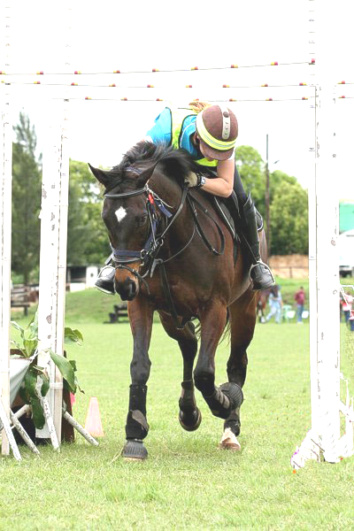

Кировская область
2017
- ОБЩИЕ ПОЛОЖЕНИЯ

1. Статус соревнований: муниципальные, открытые
2. Классификация соревнований (спортивная дисциплина): Спортивный туризм, дистанции на средствах передвижения – кони 0840141811Я — лично
3. Класс дистанции: 1,2
4. Цели и задачи: Первенство и чемпионат Кирово-Чепецкого района Кировской области по спортивному туризму «ВЯТКА - TREC 2017», дистанции - на средствах передвижения – кони (код вида спорта 0840141811Я) (далее Соревнования) проводятся с целью пропаганды и развития спортивного туризма, повышения технического и тактического мастерства спортсменов по конному туризму, обмена опытом и расширения сотрудничества между спортивными коллективами, занимающимися развитием конного туризма, пропаганды здорового образа жизни, приобщения к занятиям физической культурой и спортом более широких слоев населения. Основной задачей соревнований является выявление сильнейших участников по спортивному туризму в группе спортивных дисциплин - дистанции - на средствах передвижения – кони.

ДАННОЕ ПОЛОЖЕНИЕ ЯВЛЯЕТСЯ ОФИЦИАЛЬНЫМ ВЫЗОВОМ НА СОРЕВНОВАНИЯ

- МЕСТО И СРОКИ ПРОВЕДЕНИЯ

Соревнования проводятся с 02 июня 2017 г. по 04 июня 2017 г. на базе ООО «ФХ Центаврион» по адресу: Кировская обл., Кирово-Чепецкий район, Федяковское с/п, д. Новоселовщина, стр.1.

- ОРГАНИЗАТОРЫ СОРЕВНОВАНИЙ

Общее руководство подготовкой и проведением соревнований осуществляют:
  - Управление культуры администрации Кирово-Чепецкого муниципального района Кировской области.
  - Кировское областное отделение «Федерации спортивного туризма России».
  - ООО «ФХ Центаврион», директор Фирсова Н.В. тел.: 8-9226677334.

Непосредственное проведение соревнований возлагается на директора соревнований Фирсова Н.В. и главную судейскую коллегию, утвержденную организаторами

- ТРЕБОВАНИЯ К УЧАСТНИКАМ СОРЕВНОВАНИЙ И УСЛОВИЯ ИХ ДОПУСКА

К участию в спортивных соревнованиях допускаются спортсмены, возраст и квалификация которых соответствует правилам вида спорта «Спортивный туризм» 0840141811Я — лично

Возраст участников: Девушки/юноши (14-18 лет) – дистанция 1 класса
Муж./жен. (с 19 лет и старше) – дистанция 2 класса
Квалификация участников: без разряда

В рамках соревнований каждый участник должен иметь обязательное видовое снаряжение:
Для всех этапов дистанций:
- шлем для верховой езды;
- обувь с невысоким каблуком (1-2см) и гладкой подошвой. Обувь должна защищать щиколотки всадника. Допускается использование краг;
Для этапа Ориентирование:
  - магнитный компас – 1 шт.

- ПРОГРАММА СОРЕВНОВАНИЙ

02 июня 2017
До 15:00 | заезд участников
14:00-17:00 | работа комиссии по допуску, технической комиссии и ветеринарный контроль
17:00 | совещание ГСК с представителями команд, жеребьевка
03 июня 2017
9:00 | открытие спортивных соревнований, построение участников
9:30 | начало спортивных соревнований по виду «Длинная дистанция с ориентированием» (ДД) – дистанция 1 класса
12:30 | начало спортивных соревнований по виду «Длинная дистанция с ориентированием» (ДД) – дистанция 2 класса
16:00 | начало спортивных соревнований по виду «Контроль аллюра» (КА)
04 июня 2017
9:30 | показ дистанции 1 класса
10:30 | начало спортивных соревнований по виду «Короткая дистанция с прохождением технических препятствий» (КД) – 1класс
13:00 | показ дистанции 2 класса
14:00 | начало спортивных соревнований по виду «Короткая дистанция с прохождением технических препятствий» (КД) – 2 класс
15:30 | окончание спортивных соревнований
17:00 | награждение, закрытие спортивных соревнований

ГСК оставляет за собой право изменять программу соревнований или условия их проведения.

- УСЛОВИЯ ПОДВЕДЕНИЯ ИТОГОВ

Победитель в общем зачете соревнований определяется по наибольшей сумме баллов, набранных во всех видах соревнований (на всех трех дистанциях ДД, КА и КД).
Участники, не имеющие полного зачета (полного числа результатов на этапах), занимают места после участников, имеющих полный зачет, в соответствии с результатами других этапов данных соревнований.
При равенстве результатов предпочтение отдается участнику, имеющему наилучший результат на ДД. При равенстве результатов на ДД предпочтение отдается участнику, имеющему лучший результат на КД. При равенстве результатов КД им присуждается одинаковое место. Все снятые с дистанции участники занимают одинаковое последнее место.

- НАГРАЖДЕНИЕ

Победители и призеры награждаются медалями и грамотами соответствующих степеней Управления культуры администрации Кирово-Чепецкого муниципального района Кировской области.
Организаторы оставляют за собой право учреждать дополнительные призы и подарки.
Организаторы в праве не обеспечивать призовым фондом и наградной атрибутикой команды и спортсменов, не вышедших на награждение во время официальной церемонии.

- УСЛОВИЯ ФИНАНСИРОВАНИЯ

Расходы по проведению соревнований (оплата работы судейской коллегии, медперсонала, услуг спортсооружений и приобретения наградной атрибутики) осуществляется за счет средств ООО «ФХ Центаврион».
Расходы, связанные с командированием участников, представителей делегаций, судей в составе делегации на соревнования (проезд, размещение и обслуживание лошадей, провоз лошадей и багажа, размещение, питание, суточные, страховка, прокат снаряжения и др. расходы) несут командирующие организации.
Организационный взнос с каждого участника составляет 300 рублей (оргвзнос не является эквивалентом предоставляемых услуг).

- ОБЕСПЕЧЕНИЕ БЕЗОПАСНОСТИ УЧАСТНИКОВ И ЗРИТЕЛЕЙ.

Физкультурные и спортивные мероприятия проводятся в условиях природной среды, отвечающих требованиям приказа Управления по физической культуре и спорту Кировской области № (№ 360 от 30.03.2009) «О мерах по обеспечению общественного порядка, безопасности и профилактики травматизма при проведении спортивных мероприятий и занятиях физической культурой и спортом» и направленного на обеспечение общественного порядка и безопасности участников и зрителей.
Ответственным за безопасность является:
- Организаторы соревнований;
- Главный судья соревнований;
- Представители и тренеры команд.
Участники несут персональную ответственность за выполнение правил техники безопасности, соблюдение дисциплины и порядка на месте проведения соревнований.
Территория, на которой проводится соревнование, эндемична по клещевому энцефалиту, поэтому рекомендуем участникам приобрести репелленты от клещей, сделать соответствующие прививки, и застраховаться от клещевого энцефалита.

- СТРАХОВАНИЕ УЧАСТНИКОВ

Участие в Соревнованиях осуществляется только при наличии договора (оригинал) о страховании: несчастных случаев, жизни и здоровья, который предоставляется в мандатную комиссию на каждого участника соревнований.
Страхование участников соревнований может производиться как за счёт бюджетных, так и внебюджетных средств, в соответствии с действующим законодательством Российской Федерации и субъектов Российской Федерации.
Страховка от несчастного случая на период соревнований должна быть на сумму не менее 30 тысяч рублей на каждого участника.

- ПОДАЧА ЗАЯВОК НА УЧАСТИЕ

Предварительные заявки по установленной форме (приложение 1) на участие в соревнованиях подаются в ООО «ФХ Центаврион» до 31 мая 2017 г. по е-mail: lepse67@list.ru.

В комиссию по допуску предоставляется:
- паспорт или документ, подтверждающий возраст, на каждого участника;
- заявка, установленной формы (приложение 2) в бумажном виде заверенная врачом (печать медицинского учреждения, личная печать врача и подпись врача напротив каждой фамилии либо действующий медицинский допуск спортивного диспансера или разовая медицинская справка на участие в соревнованиях);
- разрядные книжки участников (если есть);
- страховка от несчастного случая на период соревнований на сумму не менее 30 тысяч рублей на каждого участника;
- для спортсменов, которым на день проведения соревнований не исполнилось 18 лет, к окончательной заявке должна быть приложена заверенная доверенность тренеру или представителю команды от родителей или законного представителя на право действовать от их имени;
- всадники, не достигшие 18 лет, должны иметь письменное разрешение от родителей на участие в соревнованиях, заверенное нотариусом;
- ветеринарному врачу соревнований при въезде на территорию проведения соревнований предоставляется ветеринарное свидетельство (сертификат)

- ОБЩИЕ УСЛОВИЯ

Соревнования проводятся в соответствии с:
- Правилами по виду спорта «Спортивный туризм» в действующей редакции на момент проведения соревнований.
- Регламентом проведения соревнований по группе дисциплин «Дистанция – на средствах передвижения — кони» 2014 года, ред. 2016 г..
- Ветеринарным регламентом FEI, 12-е изд.

- ТЕХНИЧЕСКИЕ УСЛОВИЯ

Соревнования проводятся на открытой пересеченной местности
Протяженность дистанции:
- длинная дистанция с ориентированием – 1 класс: до 10 км; 2 класс: до 20 км.
- короткая дистанция с прохождением технических препятствий – 1 класс: до 1 км; 2 класс: до 2 км.
- контроль аллюра - 100 метров на этап (2 класс + одно из условий повышения класса).

- РАЗМЕЩЕНИЕ

Лошади: Размещение лошадей (только по предварительным заявкам) в денниках, подстилка - опил, с кормами – 400 руб./сут./лош. (без отбивки).

Участники: Варианты размещения:
Палаточный лагерь. Участники размещаются в личных палатках на выделенной под палаточный лагерь территории. Размещение бесплатное. Есть туалет, водопровод. На территории палаточного лагеря ЗАПРЕЩАЕТСЯ разводить костры. Приготовление пищи допускается на газовых горелках и примусах. Магазины находятся примерно в 2 км от места проведения соревнований.
В 2-х и 4-х местных комнатах – 150 руб./сут./чел. Места бронируются в соответствии с поданной предварительной заявкой.

Приложение 1
Форма предварительной заявки на участие в спортивных соревнованиях

В главную судейскую коллегию спортивных соревнований
__________________________________________________________________________

ПРЕДВАРИТЕЛЬНАЯ ЗАЯВКА

Муниципальное образование
Населенный пункт
Организация
Ф.И.О. руководителя организации
Ф.И.О. тренера - представителя
Почтовый индекс
Адрес
(Код города) телефон
Факс
E-mail
Сотовый телефон
тренера – представителя
Дата и время прибытия
и вид транспорта
Дата и время отъезда
и вид транспорта
Количество голов лошадей
Нужно ли обслуживание лошадей
Нужна ли аренда лошадей, сколько
Нужно ли проживание в гостинице
Список участников

№ | М/Ж | Ф.И.О. |  | дата и год рождения | Спортивный разряд
1
2
3
4
Запасные
5
6
«_____» ______________ 2017 г. |  |  | _____________________(_______________)  М.П.

Приложение 2
Форма заявки на участие в спортивных соревнованиях
В главную судейскую коллегию
____________________________________
название соревнований
от ____________________________________
название командирующей организации, адрес, телефон, e-mail

ЗАЯВКА
на участие в соревнованиях
Просим допустить к участию в соревнованиях команду __________________________________
в следующем составе:

№ п/п | Фамилия Имя отчество  участника | дата и Год  рождения | Спортивный  разряд | Медицинский  допуск  слово “допущен”  подпись и печать врача  напротив каждого участника | Подпись участников в знании правил  техники безопасности | ПОДПИСЬ УЧАСТНИКА  даю свое согласие на обработку персональных данных (сбор, систематизацию, накопление, хранение, уточнение, использование, распространение, обезличивание), а так же иных действий, необходимых для обработки персональных данных в рамках проведения соревнований в соответствии с ФЗ № 152-ФЗ от 27.07.2006 г.
Запасные участники

Всего допущено к соревнованиям _____ человек.

М.П. Врач / /
Печать подпись расшифровка подписи
медицинского учреждения

Представитель команды ___________________________________________________________
ФИО полностью, домашний адрес, телефон, e-mail

«С правилами техники безопасности знаком» / /
подпись представителя расшифровка подписи
Тренер команды _________________________________________________________________
Звание, ФИО полностью, домашний адрес, телефон, e-mail
Руководитель
направляющей организации _____________________ /______________________/
подпись представителя расшифровка подписи
М.П.

Первенство и чемпионат Кирово-Чепецкого района Кировской области
по спортивному туризму «ВЯТКА - TREC 2017»
02-04 июня 2017 г. Кировская область, Кирово-Чепецкий район, Федяковское с.п, д. Новоселовщина

ПРОТОКОЛ КОМИССИИ ПО ДОПУСКУ

№ п/п | № ком | Команда | Состав команды | Территория | Представитель | Всего уч. | Разряды и звания |  |  |  |  | Ранг | Пол |  | Возраст
 |  |  |  |  |  |  | 3 | 1-ю | 2-ю | 3-ю | б/р | Ранг | М | Ж | 12 | 13 | 14 | 15 | 16 | 17 | 18 | >18
1 | 1 | ВятСШОР | Муравьева Ксения, Халявина Елизавета, Коренева Мария, Андреева Анастасия, Тидина Полина, Андриевских Анна, Подгорных Анастасия, Солодянникова Марина, Созинова Александрина | Кировская область | Фирсова Наталья Викторовна | 9 | 4 | 0 | 0 | 0 | 5 | 4,0 | 0 | 9 | 1 | 4 | 1 | 2 | 0 | 0 | 0 | 1
2 | 2 | Серебряная подкова | Потапова Елена, Перешеина Софья, Лешко Диана | г. Киров | Потапова Елена Александровна | 3 | 1 | 0 | 0 | 0 | 2 | 1,0 | 0 | 3 | 0 | 0 | 0 | 2 | 0 | 0 | 0 | 1
3 | 3 | Казачка | Турушева Александра  Конышева Елена  Салахытинова Анна  Шишмакова Анастасия  Шадрина Наталья  Тимофеева Наталья | г. Киров | Наговицына Оксана Николаевна | 6 | 0 | 0 | 0 | 0 | 6 | 0,0 | 0 | 6 | 0 | 0 | 0 | 0 | 0 | 0 | 1 | 5
 |  |  |  |  | Итого: | 18 | 5 | 0 | 0 | 0 | 13 | 5,00 | 0 | 18 | 1 | 4 | 1 | 4 | 0 | 0 | 1 | 7

Председатель комиссии по допуску _______________________/И.В. Рогачева, СС2К, г. Киров/

Первенство и чемпионат Кирово-Чепецкого района
Кировской области
по спортивному туризму
«ВЯТКА - TREC 2017»
ГРУППА ДИСЦИПЛИН — ДИСТАНЦИИ НА СРЕДСВАХ ПЕРЕДВИЖЕНИЯ (КОНИ)
(номер код дисциплины по ВРВС 0840141811Я)

02-04 июня 2017 г. |  | Кировская область, Кирово-Чепецкий район, Федяковское с.п,  д. Новоселовщина

КАРТА РАЙОНА СОРЕВНОВАНИЙ

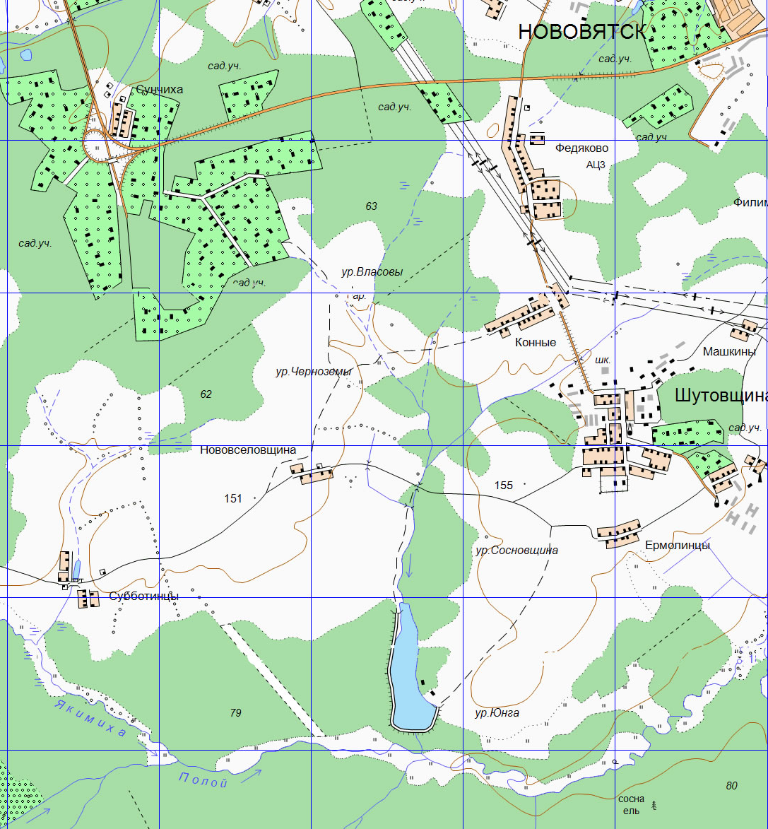

Масштаб 1: 25 000 (В 1 сантиметре карты 250 метров местности)

ОПРЕДЕЛЕНИЕ РЕЗУЛЬТАТОВ.
6.1. Соревнования проводятся по штрафной системе, где за ошибки в исполнении технических приемов и при прохождении дистанции в целом начисляются штрафные баллы.
6.2. На всех дистанциях соревнований вводятся штрафы, приведенные в таблице 6.1.
Таблица 6.1.
№ штрафа | Название штрафа | Описание штрафа | Штрафные  баллы
1. Общие штрафы для всех дистанций
1.1. | Жестокое обращение с лошадью. | Необоснованное использование хлыста, избиение лошади. | Снятие с  соревнований
1.2. | Допинг | участники признаны виновными в употреблении запрещенных веществ, — согласно текущим правилам и ежегодным указаниям Международной федерации конного туризма (FITE) — алкоголь, наркотики, вещества, приравненные к допингу. | Снятие с  соревнований
1.3. | Снятие лошади на ВК | По решению ветеринарного врача и ГСК лошадь снимается с дистанции (соревнований) | Снятие с  дистанции
1.4. | Техническая неподготовленность | Участник на старте дистанции не имеет снаряжения, указанного в списке обязательного, участник на КД получает более 2 снятий с этапа (проходит мимо этапа). | Снятие с  дистанции
1.5. | Потеря ЗМК, чипа, карты | Потеря участником зачетной маршрутной карточки (ЗМК) или чипа, карты. | Снятие с  дистанции
1.6. | Помощь | Участник получает постороннюю помощь при прохождении дистанции (сопровождение лошади, использование телефона или GPS-навигатора и т.п.) | Снятие с  дистанции
1.7. | Пропуск КП | А. Участник пропускает контрольный пункт на ДД | 50 баллов
1.7. | Пропуск КП | Б. Участник пропускает технический этап на КД | Снятие с  этапа
1.8. | Потеря снаряжения | На финише дистанции участник не может предъявить снаряжение, заявленное в технической декларации на дистанцию. | 2 балла за  каждую  единицу
1.9. | Превышение ОВ | Штраф ставится на КД при несоблюдении участником средней скорости дистанции | 5 баллов  за каждую  минуту
1.10. | Выход из дельты КД | Время дистанции либо меньше КВ- либо больше КВ+ | 30 баллов
1.11. | Невыполнение условий этапа | При прохождении технического препятствия на КД участник неверно выбирает способ прохождения (верхом вместо в поводу и наоборот), жестко крепит повод на этапе «Неподвижность», перешагивает препятствие, где требуется прыжок, берется за повод на этапе «Неподвижность в седле», применение пищевой стимуляции на этапе «Неподвижность», спуск по склону галопом или рысью, участник игнорирует замечания судьи по исправлению ошибки, на этапе «Восьмерка» всадник берется за повод второй рукой. | Снятие с  этапа

2. Штрафы на Короткой дистанции
Ошибки исполнения
 | Исполнение |  | оценка безошибочности исполнения технического приема.
 |  |  | Без ошибок в исполнении | 0 баллов
 |  |  | 1 ошибка | 3 балла
 |  |  | 2 ошибки | 6 баллов
 |  |  | 3 ошибки | 10 баллов
2.1. | Заступ |  | См. Раздел 1 «Понятия и определения»
2.2. | Неповиновение,  кружение |  | Отказ лошади от прохождения препятствия, лошадь, находясь в коридоре этапа, крутит вольты, осаживает, отбивает, свечит, движется непрямолинейно, если это не требуется условиями этапа.
2.3. | Сбитая планка (стойка) |  | При прохождении препятствия участник или лошадь сбивают планки (бруски, стойки), являющиеся элементами препятствия.
2.4. | Потеря повода |  | Находясь в пределах этапа, всадник обеими руками отпустил повод.
2.5. | Неровное движение |  | Резкая смена аллюра перед препятствием, когда участник находится в пределах технического этапа, не фиксируется, когда для прохождения препятствия необходим прыжок из неподвижного состояния
2.6. | Движение лошади или вмешательство всадника |  | Лошадь самостоятельно без команды всадника начинает движение, выходит из круга, за каждый случай |  | 2 балла
2.6. |  |  | Всадник должен вмешаться, чтобы поймать лошадь |  | 10 баллов
2.7. | Наступание в канаву |  | На этапе «Канава в поводу» или «Канава верхом» лошадь наступает ногой на дно канавы любой ногой или во время прыжка задняя нога (ноги) сползает с кромки в канаву |  | 3 балла
2.8. | Отпускание петли  калитки |  | При прохождении этапа «Калитка» участник отпускает петлю  калитки.
Грубые ошибки (штрафы) - Ш
2.9. | Разрушение препятствия |  | При прохождении препятствия лошадь сбивает вертикальные стойки препятствия, сбивает более 3 горизонтальных планок (брусков), разрушает элементы конструкции препятствия. |  |  | 8
2.10. | Падение участника |  | Падением считается такое положение участника, когда он касается земли любой частью тела. |  |  | 5
2.11. | Падение лошади |  | Падением считается такое положение лошади, когда она, потеряв равновесие, касается земли любой частью корпуса, при прохождении брода лошадь ложится в воде. |  |  | 7
 | Примечание: | Если при падении лошади участник смог приземлиться на ноги, то ставится только штраф 2.11., если участник упал вместе с лошадью, то суммируются штрафы 2.11. и 2.10., что превышает 10 баллов и приводит к снятию с этапа.
2.12. | Опасная езда |  | Отклонение всадника назад, скашивание, езда спиной на препятствие, несоблюдение аллюра, предусмотренного требованиями безопасности или Условиями. |  |  | 5
2.13. | Неподобранное стремя, чумбур. |  | При прохождении препятствия в поводу участник не подобрал стремена, на этапе неподвижность участник не подобрал чумбур, подобранное стремя упало во время прохождения этапа. |  |  | 2
2.14. | Выход за пределы препятствия |  | См. Раздел 1 «Понятия и определения» |  |  | 5
2.15. | Непредоставление  преимущества |  | Всадник не уступил дорогу догоняющему по дистанции  всаднику |  |  | 30  баллов

Ошибки стиля – С
 | Стиль | Оценка качества исполнения технического приема
 | 0 ошибок | хорошо | 0 баллов
 | 1-2 ошибки | удовлетворительно | 1 балл
 | 3-5 ошибок | плохо | 3 балла
2.16 | Неправильная посадка | На этапах спуска/подъема положение корпуса участника не соответствует описанию этапа
2.17. | Потеря равновесия | Находясь в коридоре технического этапа, лошадь теряет равновесие,  припадая на одно или два запястья, всадник после прыжка вылетает  из седла, смещается вперед или назад за границы седла, не падая с  лошади, теряет стремя.
2.18. | Тяжелая посадка | При посадке на лошадь всадник делает более одной попытки вдеть ногу в стремя, запрыгнуть в седло.
2.19. | Неправильное положение всадника относительно лошади | При преодолении препятствия в поводу всадник находится  — перед лошадью сбоку  — сбоку на уровне головы  — сбоку на уровне шеи  — сбоку на уровне седла  — сбоку на уровне крупа  — сбоку позади, перед лошадью на линии движения | 0 баллов  1 балл  2 балла  3 балла  4 балла  5 баллов
2.20. | Неверный аллюр | На участке с заданным фиксированным аллюром  участник движется запрещенным аллюром более 3  темпов. | 10 баллов
3. Штрафы на Длинной дистанции
3.1. | Применение GPS или телефона | Участник вскрыл упаковку средства связи или навигации, за исключением случаев, когда это необходимо в целях безопасности при предотвращении последствий несчастного случая на дистанции |  | Снятие с дистанции
3.2. | Отклонение от прямой | В переделах видимости контрольного пункта участник не движется кратчайшим путём по направлению к КП (в соответствии с дистанцией на карте) |  | 30 баллов
3.3. | Отклонение от маршрута | Участник отметился на КП, относящемся к другой дистанции, или не посетил промежуточный КП дистанции (контроль прохождения). Участник приходит на КП со стороны, которая не соответствует линии маршрута или уходит с КП в ложном направлении. |  | 30 баллов
3.4. | Потеря подковы | Лошадь прибывает на КП с несоответствующей ковкой. |  | 10 баллов
3.5. | Отклонение от ОВ | Участник приходит раньше или позже установленного ОВ. |  | 1 балл за каждую полную минуту
3.6. | Отклонение от расчетного времени | При ориентировании в заданном направлении участник не приходит на КП в расчетное время |  | 1 балл за каждую полную минуту
3.7. | Выход из дельты | А) Участник превышает дельту скорости участка, т.е. движется на участке либо слишком медленно, либо слишком быстро. |  | 30 баллов
3.7. | Выход из дельты | Б) Участник превышает дельту скорости дистанции, т.е. движется по дистанции либо слишком медленно, либо слишком быстро. Штраф ставится на КП Финиш |  | Снятие с дистанции
3.8. | Потеря контрольного груза | Участник прибывает на КП без контрольного груза |  | 10 баллов
3.9. | Открытая карта | Прибытие на КП с открытой картой в случае, где требуется движение по компасу без карты. |  | 30 баллов
3.10. | Неверный аллюр | Участник движется аллюром, запрещенным на данном участке |  | 30 баллов

6.3. Если по вине участника лошадь не проходит ветеринарный контроль и снимается с соревнований, то такой участник может быть дисквалифицирован за негуманное отношение к лошади. Виды дисквалификации: снятие с соревнований, запрет на участие в соревнованиях определенного уровня, лишение спортивных разрядов и званий (по решению спорткомитета).
6.4. Основные принципы определения результатов должны соответствовать Правилам.
6.5. Результат участника (команды) на дистанции определяется как сумма баллов, полученных на всех ее этапах.
6.6. Результат участника (команды) на этапе (дистанции состоящей из одного этапа) определяется как сумма баллов, полученных при прохождении этапа за вычетом штрафных баллов.
6.7. Результат участника (команды) на соревнованиях определяется как сумма баллов, полученных на всех трех дистанциях КД, ДД и КА.
6.8. Участники (команды), не имеющие полного зачета (полного числа результатов на этапах), занимают места после участников (команд), имеющих полный зачет, в соответствии с результатами других этапов данных спортивных соревнований.
6.10. При равенстве результатов предпочтение отдается участнику (команде), имеющему наилучший результат на ДД. При равенстве результатов на ДД предпочтение отдается участнику, имеющему лучший результат на КД. При равенстве результатов КД им присуждается одинаковое место, в итоговом протоколе они записываются в том порядке, в каком стартовали. После участников, показавших одинаковый результат, остается столько не занятых мест, сколько участников имеют одинаковый результат минус единица.
6.11. Окончательный порядок определения результатов на дистанции, подведения командных и комплексных зачетов соревнований оговаривается Положением о соревнованиях и Условиями соревнований.
6.12. При прохождении дистанции КА участнику начисляются баллы в соответствии с таблицей 7.1.
6.13. Для присвоения спортивных разрядов в соответствии с Единой Всероссийской спортивной классификацией каждому участнику присваиваются зачетные баллы, которые вычисляются по формуле:
$$S_{\text{уч}}=(\text{100}−(\frac{R_{\text{уч}}}{R_{\text{лидер}}}×\text{100}))+\text{100}$$
где:
S_{уч} — баллы, идущие в зачет участнику;
R_{уч} — результат участника;
R_{лидер} — результат победителя.

6.14. Участник не может быть дважды оштрафован за одну и ту же ошибку, если его действия приводят не к исправлению, а к усилению ошибки. Так, например, если всадник получил штраф за заступ, но не вернулся в РЗ этапа, а полностью вышел, то вместо штрафа за заступ судья должен поставить штраф за выход из рабочей зоны.

«Утверждаю»
Главный судья соревнований
/Д.А. Медведева /
подпись, расшифровка подписи

«03» июня 2017 г.

Акт сдачи / приемки дистанции
1. Наименование соревнований |  |  |  |  | Первенство и чемпионат Кирово-Чепецкого района Кировской области по спортивному туризму «ВЯТКА – TREC 2017»
2. Район проведения соревнований |  |  |  |  |  | Кировская область, Кирово-Чепецкий район, Федяковское с.п, д. Новоселовщина
3. Место старта | Кировская область, Кирово-Чепецкий район, Федяковское с.п, д. Новоселовщина, ООО «ФХ Центаврион»
4. Место финиша | Там же
5. Характер дистанций |  | Длинная дистанция с ориентированием и контролем скорости
6. Протяженность дистанций |  |  |  | 6,5 км.
7. Количество этапов |  | 8 КП
8. Класс дистанции |  | первый
9. Расстояние между этапами |  |  |  | Минимально 500 метров, максимально 1100 м.
10. Суммарный перепад высот |  |  |  |  | 89 метров
11. Контрольное время |  |  | ОВ=46 мин, КВ+ 64 мин, КВ- 28 мин
12. Установка дистанции осуществлялась |  |  |  |  |  |  | службой дистанции
13. Безопасность дистанции обеспечивается |  |  |  |  |  |  |  | прочисткой этапов, маркировкой дистанции,
судейской страховкой и самостраховкой, присутствием на месте проведения соревнований
врача
14. В день соревнований подготовка дистанции закончена к |  |  |  |  |  |  |  |  | 9³⁰ | часам.

Приложения: схема дистанции.

Начальник дистанции / Тюлькина Е.В.. /

Заместитель главного
судьи по безопасности / Князева С.П.. /

Старший судья-инспектор / Герасимов С.В. /

«03» июня 2017 г.

«Утверждаю»
Главный судья соревнований
/Д.А. Медведева /
подпись, расшифровка подписи

«03» июня 2017 г.

Акт сдачи / приемки дистанции
1. Наименование соревнований |  |  |  |  | Первенство и чемпионат Кирово-Чепецкого района Кировской области по спортивному туризму «ВЯТКА – TREC 2017»
2. Район проведения соревнований |  |  |  |  |  | Кировская область, Кирово-Чепецкий район, Федяковское с.п, д. Новоселовщина
3. Место старта | Кировская область, Кирово-Чепецкий район, Федяковское с.п, д. Новоселовщина, ООО «ФХ Центаврион»
4. Место финиша | Там же
5. Характер дистанций |  | Длинная дистанция с ориентированием и контролем скорости
6. Протяженность дистанций |  |  |  | 8,5 км.
7. Количество этапов |  | 10 КП
8. Класс дистанции |  | второй
9. Расстояние между этапами |  |  |  | Минимально 400 метров, максимально 1300 м.
10. Суммарный перепад высот |  |  |  |  | 89 метров
11. Контрольное время |  |  | ОВ=58 мин, КВ+ 80 мин, КВ- 36 мин
12. Установка дистанции осуществлялась |  |  |  |  |  |  | службой дистанции
13. Безопасность дистанции обеспечивается |  |  |  |  |  |  |  | прочисткой этапов, маркировкой дистанции,
судейской страховкой и самостраховкой, присутствием на месте проведения соревнований
врача
14. В день соревнований подготовка дистанции закончена к |  |  |  |  |  |  |  |  | 9³⁰ | часам.

Приложения: схема дистанции.

Начальник дистанции / Тюлькина Е.В.. /

Заместитель главного
судьи по безопасности / Князева С.П.. /

Старший судья-инспектор / Герасимов С.В. /

«03» июня 2017 г.

Первенство и чемпионат Кирово-Чепецкого района
Кировской области по спортивному туризму «ВЯТКА - TREC 2017»
ГРУППА ДИСЦИПЛИН — ДИСТАНЦИИ НА СРЕДСВАХ ПЕРЕДВИЖЕНИЯ (КОНИ)
(номер код дисциплины по ВРВС 0840141811Я)

02-04 июня 2017 г. Кировская область, Кирово-Чепецкий район, Федяковское с.п,
д. Новоселовщина

Под пунктами указанными в условиях прохождения этапов, подразумеваются пункты «Регламента...»
ТЕХНИЧЕСКИЕ УСЛОВИЯ СОРЕВНОВАНИЙ В ДИСЦИПЛИНЕ
«ДЛИННАЯ ДИСТАНЦИЯ С ОРИЕНТИРОВАНИЕМ И КОНТРОЛЕМ СКОРОСТИ»

девушки

Класс дистанции | первый
Длина дистанции | 6,5 км
Суммарный перепад высот | 89 метров
Количество КП | 8 КП
Контрольное время:
КВ- дистанции | 28 минут
ОВ | 46 минут
КВ+ дистанции | 64 минуты
Дельта дистанции | 18 минут
Вид ориентирования | Обозначенный маршрут, движение по азимуту
Количество участков с заданным аллюром | нет

женщины

Класс дистанции | второй
Длина дистанции | 8,5 км
Суммарный перепад высот | 89 метров
Количество КП | 10 КП
Контрольное время:
КВ- дистанции | 36 минут
ОВ | 58 минут
КВ+ дистанции | 80 минут
Дельта дистанции | 22 минуты
Вид ориентирования | Обозначенный маршрут, движение по азимуту
Количество участков с заданным аллюром | 1

Начальник дистанции Тюлькина Е.В., СС2К г.Киров

Кировское областное отделение «Федерации спортивного туризма России»
Управление культуры администрации Кирово-Чепецкого района Кировской области
ООО «ФЕРМЕРСКОЕ ХОЗЯЙСТВО ЦЕНТАВРИОН»
Первенство и чемпионат Кирово-Чепецкого района Кировской области
по спортивному туризму «ВЯТКА - TREC 2017»
 | 02-04 июня 2017 года |  | Кировская область, Кирово-Чепецкий район, Федяковское с.п, д. Новоселовщина
 | ПАРАМЕТРЫ ДЛИННОЙ ДИСТАНЦИИ (1 класс, девушки)
 | Количество КП | Длина дистанции,  км | ОВ дистанции | Дельта дистанции | КВ+ дистанции | КВ- дистанции | Прибавка КВ |  | Вид  ориентирования
 | 8 | 6,5 | 0:46:00 | 0:18:00 | 1:04:00 | 0:28:00 | 0:02:00 |  | Обозначенный  маршрут, движение по азимуту
 | Участок |  | Длина участка (км) | Норма скорости на участке (км/ч) | Дельта участка | ОВ участка | КВ+ участка | КВ- участка |  | Допустимый  аллюр
 | Старт — азимут – КП 1 |  | 0,5 | 7 | 0:02:00 | 0:06:00 | 0:08:00 | 0:04:00 |  | шаг и рысь
 | КП 1 — | КП 2 | 0,6 | 8 | 0:02:00 | 0:04:00 | 0:06:00 | 0:02:00 |  | шаг и рысь
 | КП 2 — | КП 3 | 0,6 | 9 | 0:02:00 | 0:04:00 | 0:06:00 | 0:02:00 |  | шаг и рысь
 | КП 3 — | КП 4 | 0,6 | 10 | 0:02:00 | 0:04:00 | 0:06:00 | 0:02:00 |  | все аллюры
 | КП 4 — | КП 5 | 0,9 | 12 | 0:02:00 | 0:05:00 | 0:07:00 | 0:03:00 |  | все аллюры
 | КП 5 — | КП 6 | 1,1 | 7 | 0:02:00 | 0:08:00 | 0:10:00 | 0:06:00 |  | шаг и рысь
 | КП 6 — | КП 7 | 0,9 | 8 | 0:02:00 | 0:06:00 | 0:08:00 | 0:04:00 |  | шаг и рысь
 | КП 7 — | КП 8 | 0,6 | 8 | 0:02:00 | 0:04:00 | 0:06:00 | 0:02:00 |  | шаг и рысь
 | КП 8 — | Финиш | 0,7 | 8 | 0:02:00 | 0:05:00 | 0:07:00 | 0:03:00 |  | шаг и рысь
 | 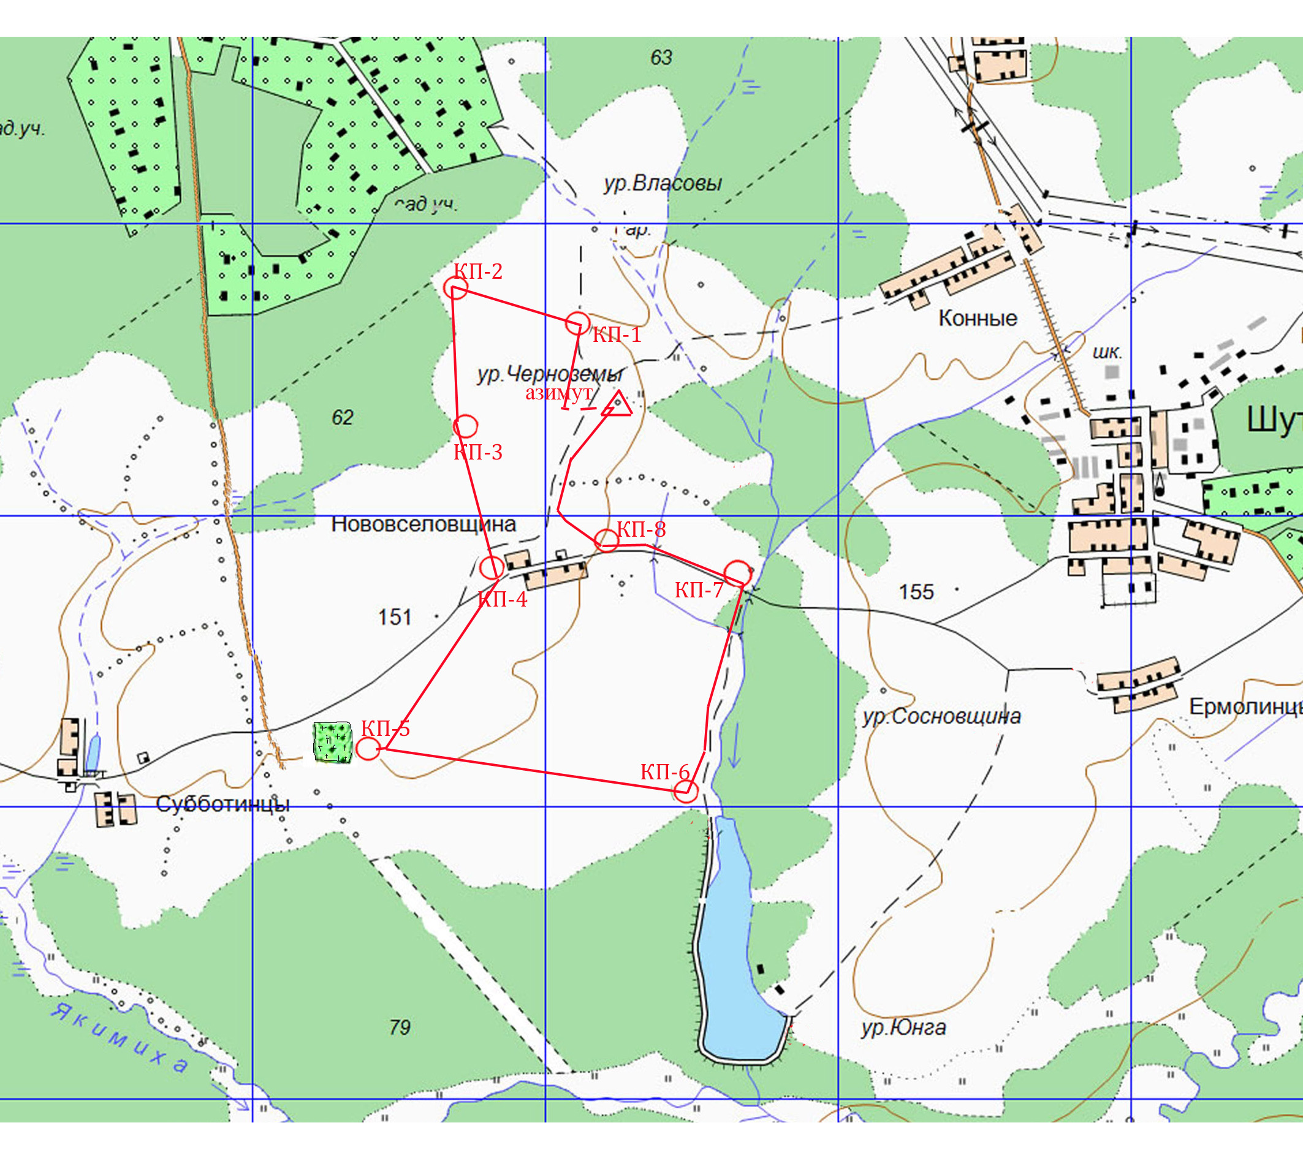

Масштаб 1: 25 000 (В 1 сантиметре карты 250 метров местности)
Кировское областное отделение «Федерации спортивного туризма России»
Управление культуры администрации Кирово-Чепецкого района Кировской области
ООО «ФЕРМЕРСКОЕ ХОЗЯЙСТВО ЦЕНТАВРИОН»
Первенство и чемпионат Кирово-Чепецкого района Кировской области
по спортивному туризму «ВЯТКА - TREC 2017»
 | 02-04 июня 2017 года |  | Кировская область, Кирово-Чепецкий район, Федяковское с.п, д. Новоселовщина
 | ПАРАМЕТРЫ ДЛИННОЙ ДИСТАНЦИИ (2 класс, женщины)
 | Количество КП | Длина дистанции,  км | ОВ дистанции | Дельта дистанции | КВ+ дистанции | КВ- дистанции | Прибавка КВ |  | Вид  ориентирования
 | 10 | 8,5 | 0:58:00 | 0:22:00 | 1:20:00 | 0:36:00 | 0:02:00 |  | Обозначенный  маршрут, движение по азимуту
 | Участок |  | Длина участка (км) | Норма скорости на участке (км/ч) | Дельта участка | ОВ участка | КВ+ участка | КВ- участка |  | Допустимый  аллюр
 | Старт — азимут – КП 1 |  | 0,5 | 7 | 0:02:00 | 0:06:00 | 0:08:00 | 0:04:00 |  | шаг и рысь
 | КП 1 — | КП 2 | 0,6 | 8 | 0:02:00 | 0:04:00 | 0:06:00 | 0:02:00 |  | шаг и рысь
 | КП 2 — | КП 3 | 0,6 | 9 | 0:02:00 | 0:04:00 | 0:06:00 | 0:02:00 |  | шаг и рысь
 | КП 3 — | КП 4 | 0,8 | 10 | 0:02:00 | 0:05:00 | 0:07:00 | 0:03:00 |  | все аллюры
 | КП 4 — | КП 5 | 0,8 | 10 | 0:02:00 | 0:05:00 | 0:07:00 | 0:03:00 |  | все аллюры
 | КП 5 — | КП 6 | 0,9 | 12 | 0:02:00 | 0:05:00 | 0:07:00 | 0:03:00 |  | все аллюры
 | КП 6 — | КП 7 | 1,1 | 7 | 0:02:00 | 0:08:00 | 0:10:00 | 0:06:00 |  | шаг и рысь
 | КП 7 — | КП 8 | 0,9 | 8 | 0:02:00 | 0:06:00 | 0:08:00 | 0:04:00 |  | шаг и рысь
 | КП 8 — | КП 9 | 0,6 | 8 | 0:02:00 | 0:04:00 | 0:06:00 | 0:02:00 |  | шаг и рысь
 | КП 9 — | КП 10 | 1,3 | 8 | 0:02:00 | 0:07:00 | 0:09:00 | 0:05:00 |  | шаг и рысь
 | 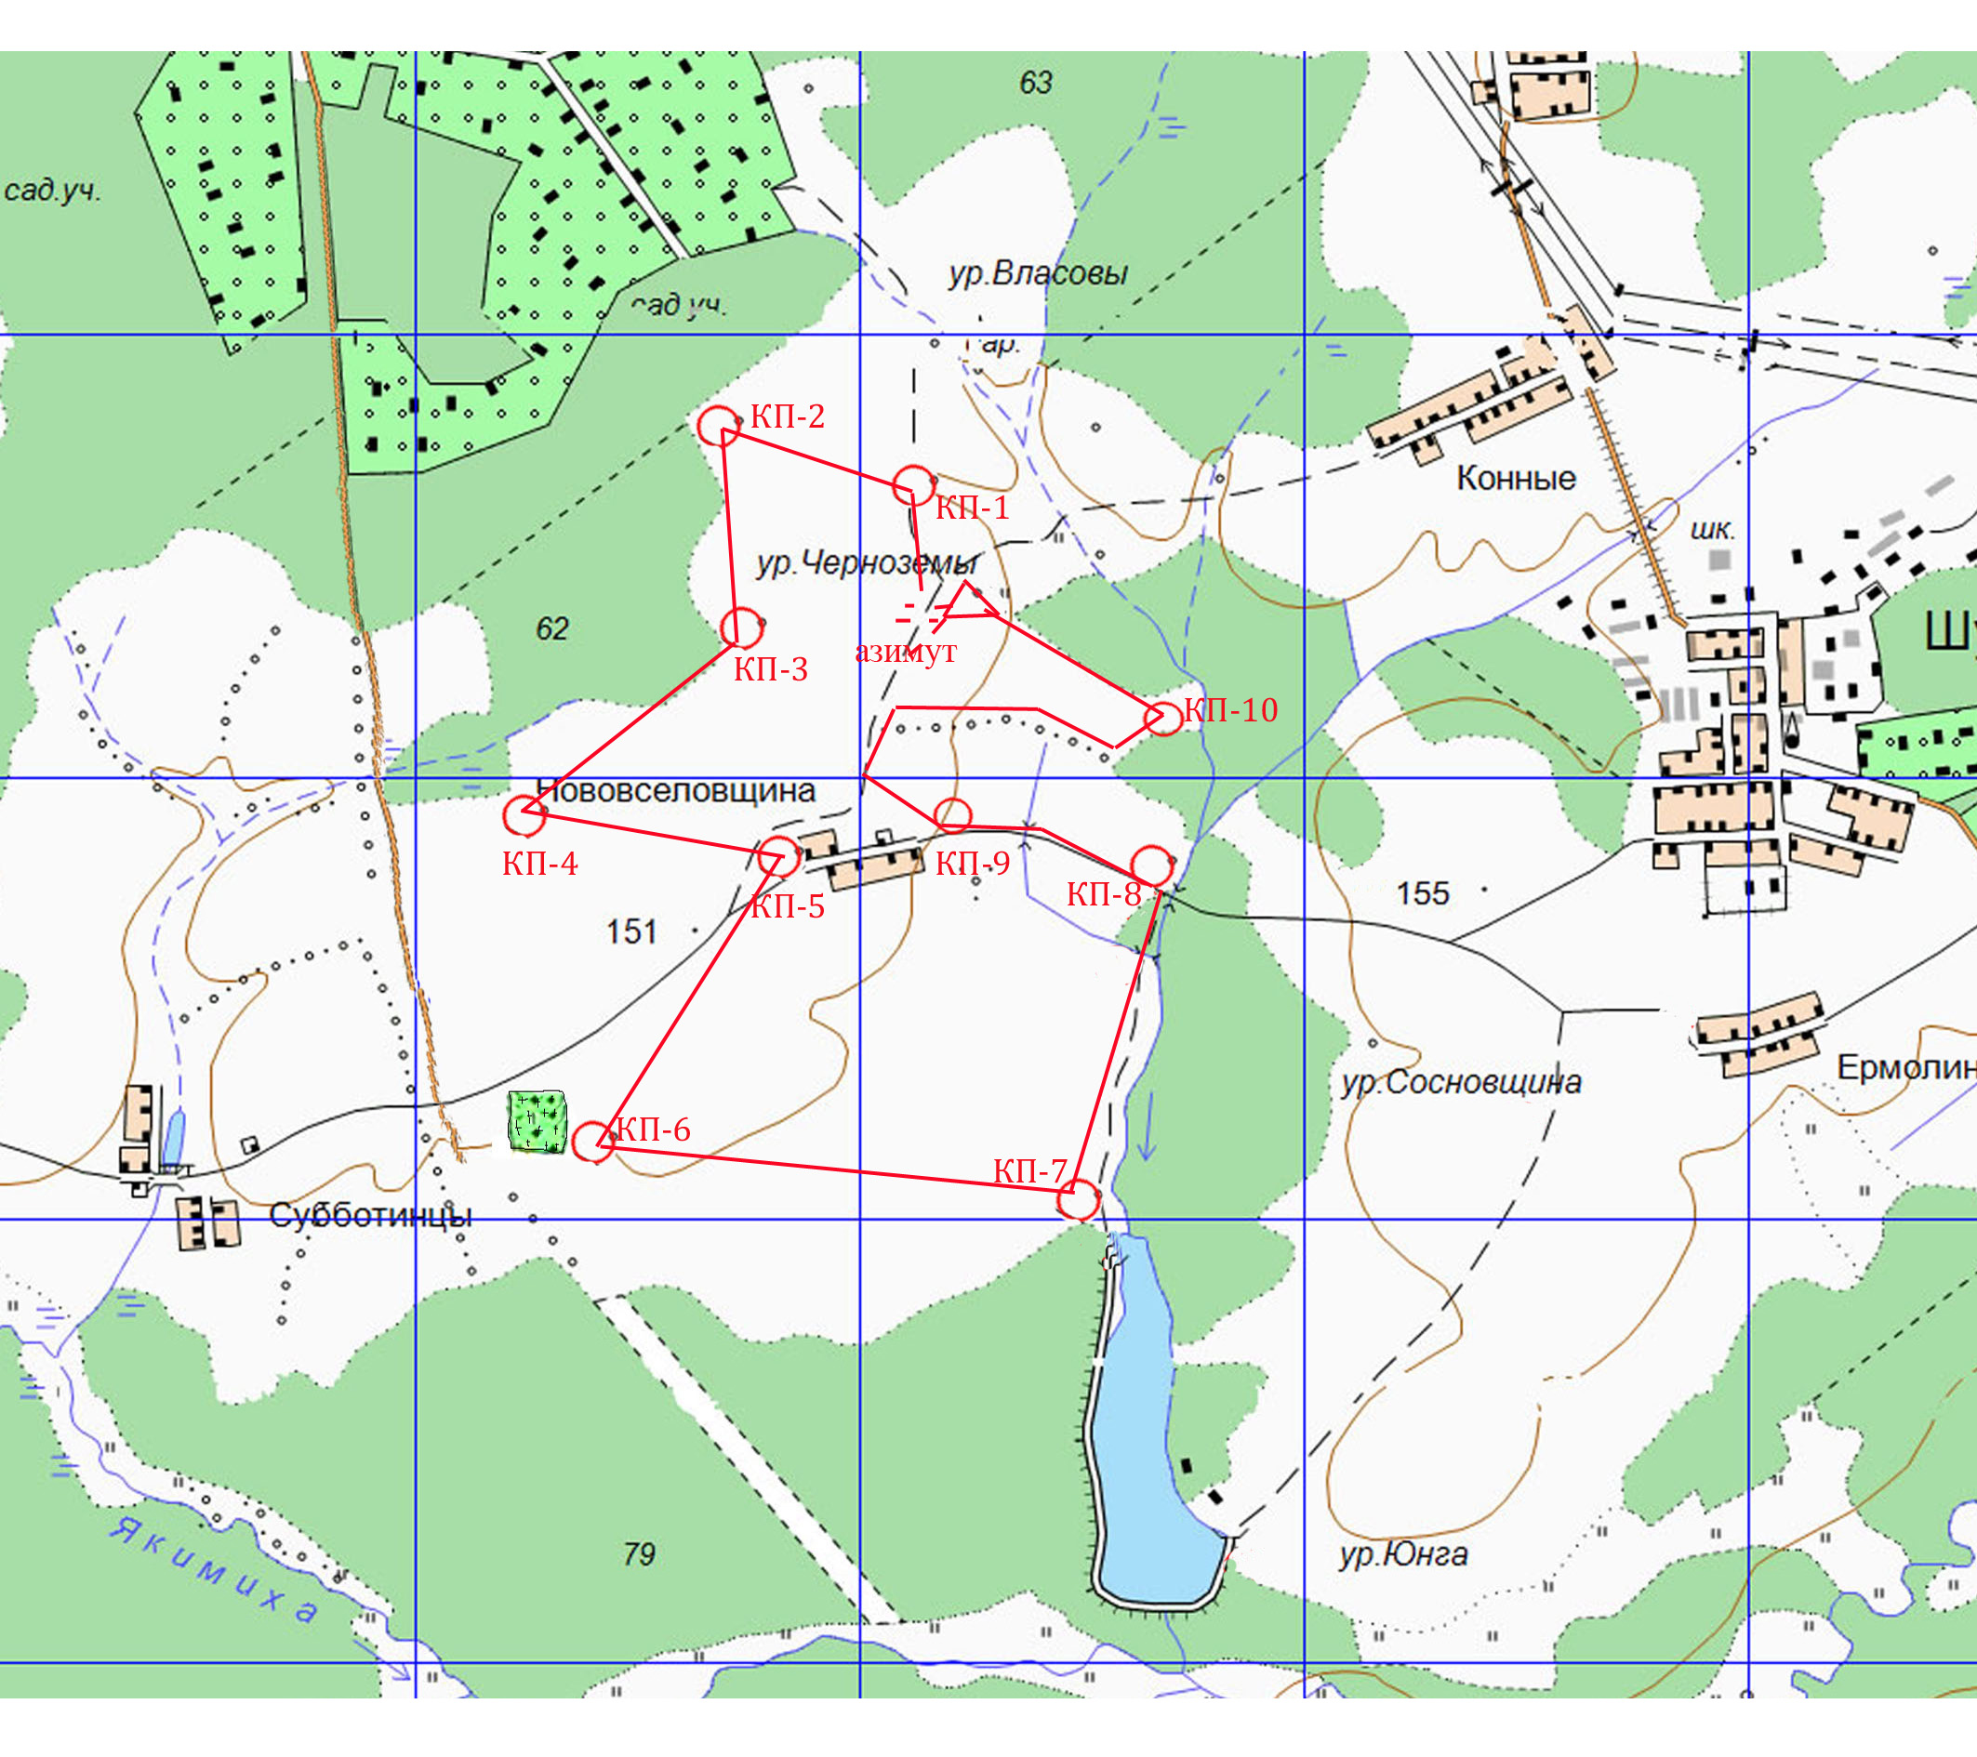  КП 10 — | Финиш | 0,4 | 6 | 0:02:00 | 0:04:00 | 0:06:00 | 0:02:00 |  | только шаг

Масштаб 1: 25 000 (В 1 сантиметре карты 250 метров местности)
Первенство и чемпионат Кирово-Чепецкого района Кировской области
по спортивному туризму «ВЯТКА - TREC 2017»
02-04 июня 2017 г. Кировская область, Кирово-Чепецкий район, Федяковское с.п, д. Новоселовщина
Протокол соревнований
в дисциплине: Дистанции - на средствах передвижения (конные дистанции) 1 класса, код ВРВС 0840141811Я
ДЛИННАЯ ДИСТАНЦИЯ С ОРИЕНТИРОВАНИЕМ И КОНТРОЛЕМ СКОРОСТИ, девушки

Место | Номер участника | Участник | разряд | Прохождение дистанции |  |  | Штрафы за время |  |  |  |  |  |  |  |  | Штраф за превышение ОВ дистанции | Штрафы на дистанции | Сумма штрафов | Сумма баллов | Результат % | Выполнение разряда
 |  |  |  | СТАРТ | ФИНИШ | Время дистанции | СТАРТ-КП1 | КП1-КП2 | КП2-КП3 | КП3-КП4 | КП4-КП5 | КП5-КП6 | КП6-КП7 | КП7-КП8 | КП8-Финиш
1 | 2 | Тидина Полина | б/р | 10:35 | 11:25 | 0:50 | 0 | 1 | 2 | 1 | 2 | 0 | 0 | 2 | 30 | 4 | 38 | 42 | 198 | 100 | 3
2 | 6 | Андриевских Анна | б/р | 10:55 | 11:44 | 0:49 | 2 | 2 | 1 | 30 | 2 | 1 | 1 | 1 | 1 | 3 | 41 | 44 | 196 | 101 | 3
3 | 3 | Халявина Елизавета | 3 | 10:40 | 11:36 | 0:56 | 0 | 30 | 0 | 1 | 1 | 1 | 2 | 1 | 1 | 10 | 37 | 47 | 193 | 102 | 3
4 | 8 | Солодянникова Марина | 3 | 11:05 | 11:57 | 0:52 | 1 | 0 | 2 | 1 | 30 | 30 | 1 | 0 | 2 | 6 | 67 | 73 | 167 | 115 | 3
5 | 5 | Андреева Анастасия | б/р | 10:50 | 11:50 | 1:00 | 0 | 2 | 1 | 30 | 30 | 2 | 1 | 2 | 0 | 14 | 68 | 82 | 158 | 120 | 3
6 | 10 | Коренева Мария | 3 | 11:15 | 12:16 | 1:01 | 32 | 1 | 1 | 2 | 30 | 30 | 2 | 2 | 1 | 15 | 101 | 116 | 124 | 137
7 | 7 | Подгорных Анастасия | б/р | 11:00 | 11:50 | 0:50 | 32 | 0 | 2 | 30 | 30 | 31 | 2 | 0 | 0 | 4 | 127 | 131 | 109 | 144
8 | 1 | Муравьева Ксения | 3 | 10:26 | 11:24 | 0:58 | 1 | 0 | 0 | 30 | 1 | 2 | 30 | 30 | 30 | 12 | 124 | 136 | 104 | 147
9 | 4 | Перешеина Софья | б/р | 10:45 | 11:49 | 1:04 | 32 | 30 | 1 | 30 | 30 | 0 | 30 | 30 | 30 | 18 | 213 | 231 | 9 | 195
сн | 9 | Лешко Диана | б/р | снятие с дистанции
Квалификационный ранг дистанции 12,0

Главный судья _____________________ /Д.А. Медведева, СС2К, г. Киров/

Главный секретарь ____________________/ И.В. Рогачева, СС2К, г. Киров/

Первенство и чемпионат Кирово-Чепецкого района Кировской области
по спортивному туризму «ВЯТКА - TREC 2017»
02-04 июня 2017 г. Кировская область, Кирово-Чепецкий район, Федяковское с.п, д. Новоселовщина
Протокол соревнований
в дисциплине: Дистанции - на средствах передвижения (конные дистанции) 2 класса, код ВРВС 0840141811Я
ДЛИННАЯ ДИСТАНЦИЯ С ОРИЕНТИРОВАНИЕМ И КОНТРОЛЕМ СКОРОСТИ, женщины

Место | Номер участника | Участник | разряд | Прохождение дистанции |  |  | Штрафы за время |  |  |  |  |  |  |  |  |  |  | Штраф за превышение ОВ дистанции | Штрафы на дистанции | Сумма штрафов | Сумма баллов | Результат % | Выполнение разряда
 |  |  |  | СТАРТ | ФИНИШ | Время дистанции | СТАРТ-КП1 | КП1-КП2 | КП2-КП3 | КП3-КП4 | КП4-КП5 | КП5-КП6 | КП6-КП7 | КП7-КП8 | КП8-КП9 | КП9-КП10 | КП10-Финиш
1 | 17 | Потапова Елена | 3 | 11:55 | 12:52 | 0:57 | 1 | 0 | 2 | 2 | 1 | 0 | 1 | 0 | 1 | 2 | 1 | 1 | 11 | 12 | 228 | 100 | 3
2 | 12 | Созинова Александрина | 3 | 11:25 | 12:25 | 1:00 | 30 | 1 | 0 | 0 | 1 | 0 | 0 | 1 | 0 | 0 | 2 | 2 | 35 | 37 | 203 | 110 | 3
3 | 16 | Турушева Александра | б/р | 11:45 | 12:50 | 1:05 | 1 | 1 | 1 | 2 | 0 | 0 | 1 | 1 | 30 | 2 | 1 | 7 | 40 | 47 | 193 | 115 | 3
4 | 15 | Салахытинова Анна | б/р | 11:40 | 12:52 | 1:12 | 2 | 30 | 2 | 2 | 0 | 0 | 2 | 1 | 30 | 1 | 2 | 14 | 72 | 86 | 154 | 132
5 | 13 | Шадрина Наталья | б/р | 11:30 | 12:30 | 1:00 | 60 | 1 | 2 | 1 | 0 | 1 | 60 | 0 | 0 | 1 | 2 | 2 | 128 | 130 | 110 | 151
6 | 18 | Конышева Елена | б/р | 13:00 | 13:58 | 0:58 | 30 | 30 | 1 | 2 | 2 | 50 | 2 | 0 | 1 | 30 | 0 | 0 | 148 | 148 | 92 | 159
7 | 11 | Шишмакова Анастасия | б/р | 11:20 | 12:40 | 1:20 | 60 | 0 | 2 | 30 | 0 | 2 | 30 | 30 | 30 | 30 | 2 | 22 | 216 | 238 | 2 | 198
8 | 14 | Тимофеева Наталья | б/р | 11:35 | 12:54 | 1:19 | 30 | 2 | 30 | 30 | 30 | 2 | 30 | 30 | 30 | 2 | 2 | 21 | 218 | 239 | 1 | 199
Квалификационный ранг дистанции 6,0

Главный судья _____________________ /Д.А. Медведева, СС2К, г. Киров/

Главный секретарь ____________________/ И.В. Рогачева, СС2К, г. Киров/

«Утверждаю»
Главный судья соревнований
/Д.А. Медведева /
подпись, расшифровка подписи

«03» июня 2017 г.

Акт сдачи / приемки дистанции
1. Наименование соревнований |  |  |  |  | Первенство и чемпионат Кирово-Чепецкого района Кировской области по спортивному туризму «ВЯТКА – TREC 2017»
2. Район проведения соревнований |  |  |  |  |  | Кировская область, Кирово-Чепецкий район, Федяковское с.п, д. Новоселовщина
3. Место старта | Кировская область, Кирово-Чепецкий район, Федяковское с.п, д. Новоселовщина, ООО «ФХ Центаврион»
4. Место финиша | Там же
5. Характер дистанций |  | Контроль аллюра
6. Протяженность дистанций |  |  |  | 100 м
7. Количество этапов |  | два
8. Класс дистанции |  | первый
9. Расстояние между этапами |  |  |  | -
10. Суммарный перепад высот |  |  |  |  | -
11. Контрольное время |  |  | -
12. Установка дистанции осуществлялась |  |  |  |  |  |  | службой дистанции
13. Безопасность дистанции обеспечивается |  |  |  |  |  |  |  | прочисткой этапов, маркировкой дистанции,
судейской страховкой и самостраховкой, присутствием на месте проведения соревнований
врача
14. В день соревнований подготовка дистанции закончена к |  |  |  |  |  |  |  |  | 16⁰⁰ | часам.

Приложения: схема дистанции.

Начальник дистанции / Сметанина А.И. /

Заместитель главного
судьи по безопасности / Князева С.П.. /

Старший судья-инспектор / Герасимов С.В. /

«03» июня 2017 г.

«Утверждаю»
Главный судья соревнований
/Д.А. Медведева /
подпись, расшифровка подписи

«03» июня 2017 г.

Акт сдачи / приемки дистанции
1. Наименование соревнований |  |  |  |  | Первенство и чемпионат Кирово-Чепецкого района Кировской области по спортивному туризму «ВЯТКА – TREC 2017»
2. Район проведения соревнований |  |  |  |  |  | Кировская область, Кирово-Чепецкий район, Федяковское с.п, д. Новоселовщина
3. Место старта | Кировская область, Кирово-Чепецкий район, Федяковское с.п, д. Новоселовщина, ООО «ФХ Центаврион»
4. Место финиша | Там же
5. Характер дистанций |  | Контроль аллюра
6. Протяженность дистанций |  |  |  | 100 м
7. Количество этапов |  | два
8. Класс дистанции |  | второй
9. Расстояние между этапами |  |  |  | -
10. Суммарный перепад высот |  |  |  |  | -
11. Контрольное время |  |  | -
12. Установка дистанции осуществлялась |  |  |  |  |  |  | службой дистанции
13. Безопасность дистанции обеспечивается |  |  |  |  |  |  |  | прочисткой этапов, маркировкой дистанции,
судейской страховкой и самостраховкой, присутствием на месте проведения соревнований
врача
14. В день соревнований подготовка дистанции закончена к |  |  |  |  |  |  |  |  | 16⁰⁰ | часам.

Приложения: схема дистанции.

Начальник дистанции / Сметанина А.И. /

Заместитель главного
судьи по безопасности / Князева С.П.. /

Старший судья-инспектор / Герасимов С.В. /

«03» июня 2017 г.

Первенство и чемпионат Кирово-Чепецкого района
Кировской области по спортивному туризму «ВЯТКА - TREC 2017»
ГРУППА ДИСЦИПЛИН — ДИСТАНЦИИ НА СРЕДСВАХ ПЕРЕДВИЖЕНИЯ (КОНИ)
(номер код дисциплины по ВРВС 0840141811Я)

02-04 июня 2017 г. Кировская область, Кирово-Чепецкий район, Федяковское с.п,
д. Новоселовщина

Под пунктами указанными в условиях прохождения этапов, подразумеваются пункты «Регламента...»
ТЕХНИЧЕСКИЕ УСЛОВИЯ СОРЕВНОВАНИЙ В ДИСЦИПЛИНЕ
«КОНТРОЛЬ АЛЛЮРА»

девушки

Класс дистанции | первый
Длина дистанции | 2 х 100 метров
Аллюр прохождения | Туда: медленный галоп  Обратно: быстрый шаг
Условия повышения класса | нет
Начисление баллов | В соответствии с разделом 7.3. Регламента (таблица 7.1)

женщины

Класс дистанции | второй
Длина дистанции | 2 х 100 метров
Аллюр прохождения | Туда: медленный галоп  Обратно: быстрый шаг
Условия повышения класса | 1 поворот не более 45^{о}
Начисление баллов | В соответствии с разделом 7.3. Регламента (таблица 7.1)

Начальник дистанции Сметанина А.И., СС3К г.Киров

7.3. Контроль аллюра
7.3.1. Цель этапа – прохождение размеченного на ровной поверхности коридора с контролем аллюра лошади. В пределах коридора допускается наличие плавных поворотов. Аллюр прохождения устанавливается Положением о соревнованиях и указывается в Условиях прохождения дистанции.
7.3.2. В одну сторону коридор полностью проходится медленным галопом или медленной рысью, в обратном направлении максимально быстрым шагом. Лошади пересекают стартовую и финишную линии требуемым аллюром.
7.3.3. Учитывается время, которое участник затратил на прохождение коридора в одну сторону. В зависимости от выбранного аллюра и затраченного времени участнику начисляются баллы в соответствии с таблицей 7.1.
7.3.4. Если лошадь под всадником сбивается с установленного аллюра (движется другим аллюром более 3-х темпов), то он получает 0 баллов за прохождение. Если лошадь заступает за границу коридора (Заступ), то участник получает 3 штрафных балла за первый заступ, 6 баллов суммарно за второй заступ и суммарно 10 баллов за 3-й заступ. При этом участник должен вернуть лошадь в коридор и продолжать движение по этапу. Если участник не смог вернуть лошадь в РЗ этапа либо лошадь повторно заступает за границу РЗ (четвертый заступ), то он получает 0 баллов за прохождение. Если лошадь выходит из РЗ этапа, то участник получает 0 баллов за прохождение.
7.3.5. Баллы, набранные при прохождении дистанции шагом и галопом (рысью) суммируются.
7.3.6. Секундомер запускается в момент пересечения стартовой створной линии корпусом участника, останавливается в момент пересечения финишной створной линии корпусом участника.
7.3.7. Результат прохождения дистанции не может быть отрицательным.
Нормы оценки скорости на дистанции КА Таблица 7.1.
ОЦЕНКА | Время на дистанции 100 м., с.
ОЦЕНКА | ШАГ | РЫСЬ | ГАЛОП
30 | 44,67 | 51,67 | 22,53
29 | 45,33 | 50,83 | 22,40
28 | 46,00 | 50,00 | 22,33
27 | 46,67 | 49,17 | 22,20
26 | 47,33 | 48,33 | 22,13
25 | 48,00 | 47,50 | 22,00
24 | 48,67 | 46,67 | 21,93
23 | 49,33 | 45,83 | 21,80
22 | 50,00 | 45,00 | 21,73
21 | 50,67 | 44,17 | 21,60
20 | 51,33 | 43,33 | 21,53
19 | 52,00 | 42,50 | 21,40
18 | 52,67 | 41,67 | 21,33
17 | 53,33 | 40,83 | 21,20
16 | 54,00 | 40,00 | 21,13
15 | 54,67 | 39,17 | 21,00
14 | 55,33 | 38,33 | 20,93
13 | 56,00 | 37,50 | 20,80
12 | 56,67 | 36,67 | 20,73
11 | 57,33 | 35,83 | 20,60
10 | 58,00 | 35,00 | 20,53
9 | 58,67 | 34,17 | 20,40
8 | 59,33 | 33,33 | 20,33
7 | 60,00 | 32,50 | 20,20
6 | 60,67 | 31,67 | 20,13
5 | 61,33 | 30,83 | 20,00
4 | 62,00 | 30,00 | 19,53
3 | 62,67 | 29,17 | 19,00
2 | 63,33 | 28,33 | 18,60
1 | 64,00 | 27,50 | 18,00
0 | 64,67 | 26,67 | 17,53

Первенство и чемпионат Кирово-Чепецкого района Кировской области
по спортивному туризму «ВЯТКА - TREC 2017»
02-04 июня 2017 г. Кировская область, Кирово-Чепецкий район, Федяковское с.п, д. Новоселовщина

Протокол соревнований
в дисциплине: Дистанции - на средствах передвижения (конные дистанции) 1 класса, код ВРВС 0840141811Я
Контроль аллюра (девушки)
Место | № участника | ФИО спортсмена | разряд | Галоп |  | Шаг |  | Штраф за аллюр |  | Штраф за заступ |  | Сумма баллов | Результат % | Выполнение разряда
 |  |  |  | Время, сек | Баллы | Время, сек | Баллы | галоп | шаг | галоп | шаг | Сумма баллов | Результат % | Выполнение разряда
1 | 6 | Андриевских Анна | б/р | 23,06 | 30 | 52,72 | 17 | - | - | 6 | - | 41 | 100 | 3
2 | 5 | Андреева Анастасия | б/р | 26,66 | 30 | 63,72 | 1 | - | - | - | - | 31 | 124
3 | 3 | Халявина Елизавета | 3 | 23,00 | 30 | 69,28 | 0 | - | + | - | - | 30 | 126
4 | 8 | Солодянникова Марина | 3 | 21,38 | 18 | 58,31 | 9 | - | - | - | - | 27 | 134
5 | 7 | Подгорных Анастасия | б/р | 20,72 | 11 | 56,40 | 12 | - | - | - | - | 23 | 143
6 | 10 | Коренева Мария | 3 | 20,22 | 7 | 54,75 | 14 | - | - | - | - | 21 | 148
7 | 4 | Перешеина Софья | б/р | 20,05 | 5 | 57,22 | 11 | - | - | - | - | 16 | 160
8 | 2 | Тидина Полина | б/р | 17,69 | 0 | 56,40 | 12 | - | - | - | - | 12 | 170
9 | 9 | Лешко Диана | б/р | 23,16 | 0 | 62,88 | 2 | + | - | - | - | 2 | 195
10 | 1 | Муравьева Ксения | 3 | 15,50 | 0 | 69,50 | 0 | - | - | - | - | 0 | 200
Квалификационный ранг дистанции 9,0

Главный судья _____________________ /Д.А. Медведева, СС2К, г. Киров/

Главный секретарь ____________________/ И.В. Рогачева, СС2К, г. Киров/

Первенство и чемпионат Кирово-Чепецкого района Кировской области
по спортивному туризму «ВЯТКА - TREC 2017»
02-04 июня 2017 г. Кировская область, Кирово-Чепецкий район, Федяковское с.п, д. Новоселовщина
Протокол соревнований
в дисциплине: Дистанции - на средствах передвижения (конные дистанции) 2 класса, код ВРВС 0840141811Я
Контроль аллюра (женщины)
Место | № участника | ФИО спортсмена | разряд | Галоп |  | Шаг |  | Штраф за аллюр |  | Штраф за заступ |  | Сумма баллов | Результат % | Выполнение разряда
 |  |  |  | Время, сек | Баллы | Время, сек | Баллы | галоп | шаг | галоп | шаг | Сумма баллов | Результат % | Выполнение разряда
1 | 13 | Шадрина Наталья | б/р | 23,16 | 30 | 58,18 | 9 | - | - | - | - | 39 | 100 | 3
2 | 17 | Потапова Елена | 3 | 21,10 | 15 | 56,57 | 12 | - | - | - | - | 27 | 130
3 | 18 | Конышева Елена | б/р | 20,73 | 12 | 55,19 | 14 | - | - | - | - | 26 | 133
4-5 | 15 | Салахытинова Анна | б/р | 22,44 | 29 | 67,71 | 0 | - | - | 10 | - | 19 | 151
4-5 | 11 | Шишмакова Анастасия | б/р | 23,13 | 0 | 51,75 | 19 | + | - | - | - | 19 | 151
6 | 12 | Созинова Александрина | 3 | 18,00 | 1 | 58,00 | 10 | - | - | - | - | 11 | 171
7 | 14 | Тимофеева Наталья | б/р | 20,94 | 0 | 52,60 | 18 | + | - | 10 | - | 8 | 179
8 | 16 | Турушева Александра | б/р | 21,16 | 0 | 70,56 | 0 | + | - | - | - | 0 | 200
Квалификационный ранг дистанции 6,0

Главный судья _____________________ /Д.А. Медведева, СС2К, г. Киров/

Главный секретарь ____________________/ И.В. Рогачева, СС2К, г. Киров/

«Утверждаю»
Главный судья соревнований
/Д.А. Медведева /
подпись, расшифровка подписи

«04» июня 2017 г.

Акт сдачи / приемки дистанции
1. Наименование соревнований |  |  |  |  | Первенство и чемпионат Кирово-Чепецкого района Кировской области по спортивному туризму «ВЯТКА – TREC 2017»
2. Район проведения соревнований |  |  |  |  |  | Кировская область, Кирово-Чепецкий район, Федяковское с.п, д. Новоселовщина
3. Место старта | Кировская область, Кирово-Чепецкий район, Федяковское с.п, д. Новоселовщина, ООО «ФХ Центаврион»
4. Место финиша | Там же
5. Характер дистанций |  | Короткая дистанция с преодолением технических препятствий
6. Протяженность дистанций |  |  |  | 1,0 км
7. Количество этапов |  | 10
8. Класс дистанции |  | первый
9. Расстояние между этапами |  |  |  | Минимально 6 метров, максимально 165 метров
10. Суммарный перепад высот |  |  |  |  | 5 м.
11. Контрольное время |  |  | ОВ=9 мин, КВ+ 12 мин, КВ- 6 мин
12. Установка дистанции осуществлялась |  |  |  |  |  |  | службой дистанции
13. Безопасность дистанции обеспечивается |  |  |  |  |  |  |  | прочисткой этапов, маркировкой дистанции,
судейской страховкой и самостраховкой, присутствием на месте проведения соревнований
врача
14. В день соревнований подготовка дистанции закончена к |  |  |  |  |  |  |  |  | 9⁰⁰ | часам.

Приложения: схема дистанции.

Начальник дистанции / Банникова В.А. /

Заместитель главного
судьи по безопасности / Князева С.П.. /

Старший судья-инспектор / Герасимов С.В. /

«04» июня 2017 г.

«Утверждаю»
Главный судья соревнований
/Д.А. Медведева /
подпись, расшифровка подписи

«04» июня 2017 г.

Акт сдачи / приемки дистанции
1. Наименование соревнований |  |  |  |  | Первенство и чемпионат Кирово-Чепецкого района Кировской области по спортивному туризму «ВЯТКА – TREC 2017»
2. Район проведения соревнований |  |  |  |  |  | Кировская область, Кирово-Чепецкий район, Федяковское с.п, д. Новоселовщина
3. Место старта | Кировская область, Кирово-Чепецкий район, Федяковское с.п, д. Новоселовщина, ООО «ФХ Центаврион»
4. Место финиша | Там же
5. Характер дистанций |  | Короткая дистанция с преодолением технических препятствий
6. Протяженность дистанций |  |  |  | 1,2 км
7. Количество этапов |  | 11
8. Класс дистанции |  | второй
9. Расстояние между этапами |  |  |  | Минимально 6 метров, максимально 165 метров
10. Суммарный перепад высот |  |  |  |  | 5 м.
11. Контрольное время |  |  | ОВ=9 мин, КВ+ 12 мин, КВ- 6 мин
12. Установка дистанции осуществлялась |  |  |  |  |  |  | службой дистанции
13. Безопасность дистанции обеспечивается |  |  |  |  |  |  |  | прочисткой этапов, маркировкой дистанции,
судейской страховкой и самостраховкой, присутствием на месте проведения соревнований
врача
14. В день соревнований подготовка дистанции закончена к |  |  |  |  |  |  |  |  | 12³⁰ | часам.

Приложения: схема дистанции.

Начальник дистанции / Банникова В.А. /

Заместитель главного
судьи по безопасности / Князева С.П.. /

Старший судья-инспектор / Герасимов С.В. /

«04» июня 2017 г.

СХЕМА КОРОТКОЙ ДИСТАНЦИИ
С ПРЕОДОЛЕНИЕМ технических ПРЕПЯТСТВИЙ
1 класс, девушки

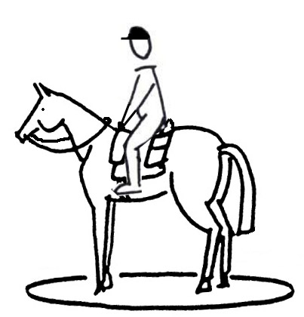
5. Змейка

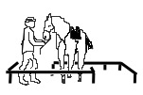
4. Неподвижность в седле

3. Лабиринт в поводу

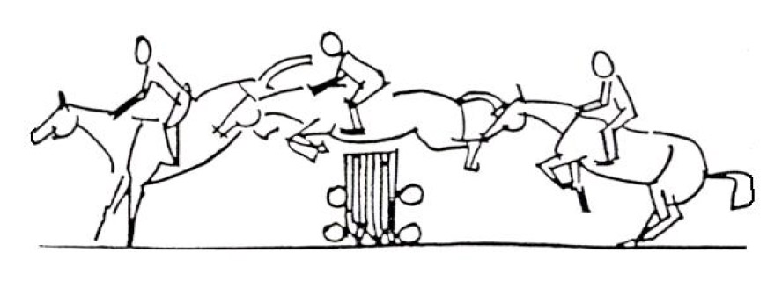
7. Посадка на лошадь

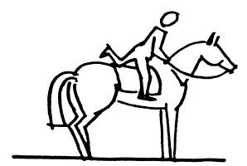
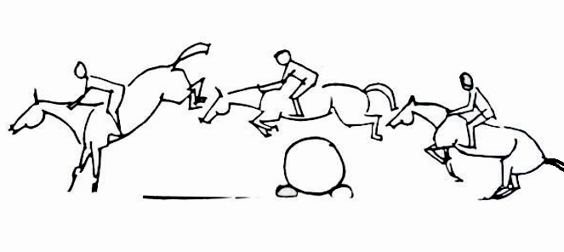
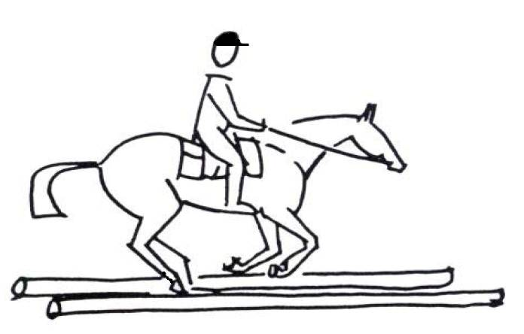
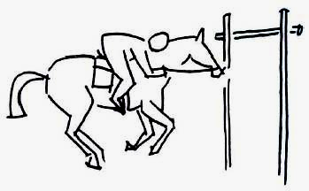
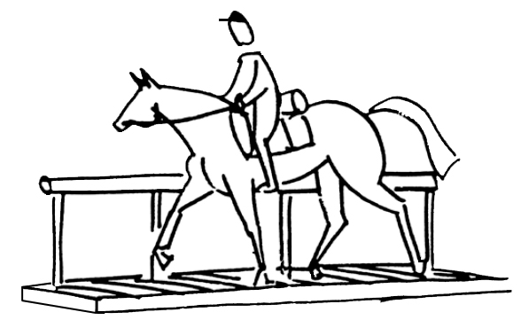
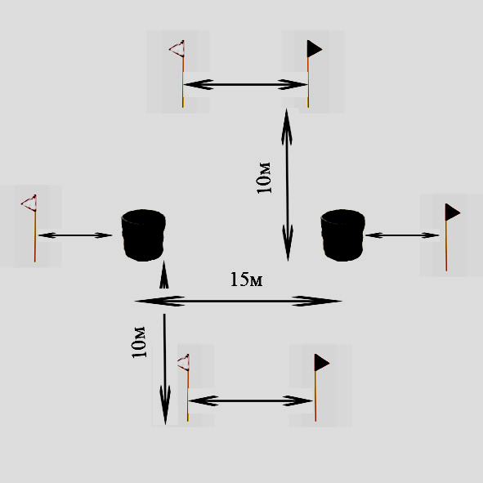
2. Кусты верхом
1. Узкий проход верхом

10. Низкие ветки
9. Упавшее дерево верхом
6. Восьмерка
8. Мост верхом
Участок с фиксированным аллюром.
Аллюр: рысь
Участок с фиксированным аллюром.
Аллюр: галоп
ФИНИШ
СТАРТ

СХЕМА КОРОТКОЙ ДИСТАНЦИИ
С ПРЕОДОЛЕНИЕМ технических ПРЕПЯТСТВИЙ
2 класс, женщины

5. Змейка

4. Неподвижность в седле

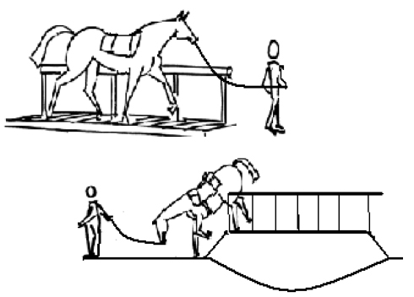

3. Лабиринт в поводу

7. Мост в поводу

8. Посадка на лошадь
2. Кусты верхом
1. Узкий проход верхом

11. Низкие ветки
10. Упавшее дерево верхом
6. Восьмерка
9. Мост верхом
Участок с фиксированным аллюром.
Аллюр: рысь
Участок с фиксированным аллюром.
Аллюр: галоп
ФИНИШ
СТАРТ

7.2.23. Описание технических этапов КД.
7.2.23.1. Низкие ветки
Описание |  | Схема этапа
Последовательность из 3 - 5 подвижных, низко расположенных «веток» диаметром около 2-3 см, установленных на одном уровне, образующих коридор. Дистанция между двумя ветками: 1 м.  Ветки устанавливаются таким образом, чтобы при касании их всадником или лошадью ветки падали. Всадник должен выбрать аллюр прохождения препятствия и продолжать движение выбранным аллюром до пересечения с флажками на выходе. |  |  |  | 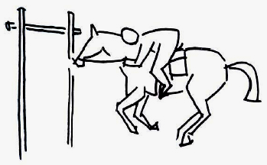
Оборудование |  | Цели
- 2 красных флажка  - 2 белых флажка  - 1 номер  - 3 - 5 «веток» и поддерживающие конструкции |  | Пройти под низкими «ветками», не сбив их и придерживаясь заранее выбранного аллюра.  Скашивание в седле ошибкой не считается и не штрафуется.
Судейство согласно табл. 6.1. части 1 и 2
Исполнение (И) | Аллюр (А) |  | Грубые ошибки (Ш)
2.1, 2.2, 2.3., 2.4, 2.5 | Галоп — 0 баллов |  | 2.9, 2.10., 2.14, 2.15
2.1, 2.2, 2.3., 2.4, 2.5 | Рысь — - 2 балла |  | 1.1., 1.2., 1.3., 1.6., 1.7.Б, 1.11.
2.1, 2.2, 2.3., 2.4, 2.5 | Шаг — - 5 баллов
Параметры препятствия
Класс дистанции | 1 | 2 | 3 | 4 | 5
мин. кол-во веток (шт) | 3 | 3 | 4 | 4 | 5
высота выше холки (см) | 35 | 30 | 30 | 20 | 20
ширина коридора (м) | 2 | 2 | 2 | 1,8 | 1,8

7.2.23.4. Узкий проход верхом.
Описание |  | Схема этапа
Коридор помечается брусьями, уложенными на земле по прямой линии.  Длина препятствия: 8 м |  | 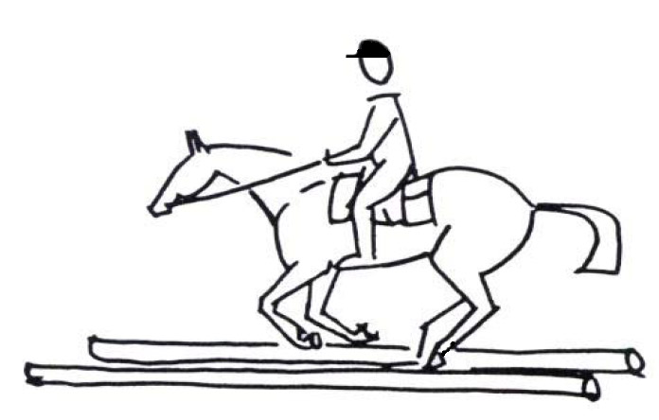
Оборудование |  | Цели
- 2 красных флажка  - 2 белых флажка  - 1 номер  - 4 бруса по 4 м |  | Движение по коридору, не касаясь брусьев и придерживаясь заранее выбранного аллюра. Аллюр выбирается всадником перед входом в зону препятствия и поддерживается до выхода с препятствия, помеченного флажками. Смена аллюра в РЗ этапа штрафуется
Судейство согласно табл. 6.1. части 1 и 2
Исполнение (И) | Аллюр (А) |  | Грубые ошибки (Ш)
2.1. 2.2. 2.3. 2.4. 2.5. | Галоп — 0 баллов  Рысь — - 2 балла  Шаг — - 5 баллов |  | 2.9. 2.10. 2.14. 2.15.  1.1., 1.2., 1.3., 1.6., 1.7.Б, 1.11
Параметры препятствия
Класс дистанции | 1 | 2 | 3 | 4 | 5
Ширина препятствия не более м * | 1,3 | 1,1 | 0,9 | 0,8 | 0,6
* - ширина препятствия указана для внутренних размеров

7.2.23.17. Кусты верхом.
Описание |  | Схема этапа
Естественное или искусственное препятствие. На высоте около 0,4-0,6 м прикреплена балка спереди изгороди. Высота указана для самого верхнего края изгороди. Максимально толщина препятствия - 0,5 м. Не разрушаемая часть препятствия должна быть ниже верхней части препятствия на 20-30 см. Этап оборудуется 5-метровой зоной входа в РЗ и выхода из РЗ
Оборудование | Цели
- 1 красный флажок  - 1 белый флажок  - 1 номер  - разметка РЗ препятствия | Показать уверенность лошади, а также правильный подход и поведение всадника.  Преодолевается прыжком.  Разрешены смена аллюра и прыжок с места.

Судейство согласно табл. 6.1. части 1 и 2
Исполнение (И) | Стиль (С) | Грубые ошибки (Ш)
2.1, 2.2, 2.3., 2.4. | - | 1.1., 1.2., 1.3., 1.6., 1.7.Б, 1.11  2.9.,2.10, 2.11, 2.12, 2.14, 2.15
Параметры препятствия
Класс дистанции | 1 | 2 | 3 | 4 | 5
Максимальная высота, м | 0,6 | 0,7 | 0,8 | 0,9 | 1,0
Ширина препятствия, м | 4 | 4 | 4 | 3 | 3

7.2.23.19. Неподвижность в седле.
Описание |  |  |  |  | Схема этапа
- Неподвижность в седле выполняется на ровной поверхности в начерченном круге диаметром 2,5 м.
- Всадник въезжает на препятствие верхом.
- Всадник должен установить лошадь за определенное время (t) с момента пересечения линии круга первым копытом, чтобы поставить лошадь и отпустить повод.
- Всадник, ставящий лошадь, не штрафуется за кружение.
- Секундомер запускается, как только всадник отпустил поводья на шею лошади и подал судье сигнал голосом: «Готов».
- Чумбур должен быть пристегнут или завязан.
- Секундомер останавливается, когда всадник берется за поводья или любое копыто лошади выходит за пределы круга.
- После того как поводья отпущены, разрешается использовать только голосовые команды.
Оборудование |  |  | Цели
- 1 круг диаметром 2,5 м, нарисованный на земле.  - 1 красный и белый флажки на одном древке  - 1 номер  - 2 секундомера  - отмеченная рабочая зона препятствия |  |  | Показать покорность и спокойствие лошади. Лошадь должна простоять с отпущенными поводьями 10 секунд внутри круга.
Судейство согласно табл. 6.1. части 1 и 2
Исполнение (И) | Время (Т) |  |  | Грубые ошибки (Ш)
2.2 | 10 секунд - 0  9 секунд - 1  8 секунд - 2  7 секунд - 3  6 секунд - 4 | 5 секунд - 5  4 секунды - 6  3 секунды - 7  2 секунды - 8  1 секунда - 9 |  | 1.1., 1.2., 1.3., 1.6., 1.7.Б, 1.11  2.9.,2.13, 2.15
Параметры препятствия
Класс дистанции | 1 | 2 | 3 | 4 | 5
Разрешенное время для установки лошади, t с | 30 | 25 | 20 | 15 | 10

7.2.23.20. Лабиринт в поводу.
Описание |  | Схема этапа
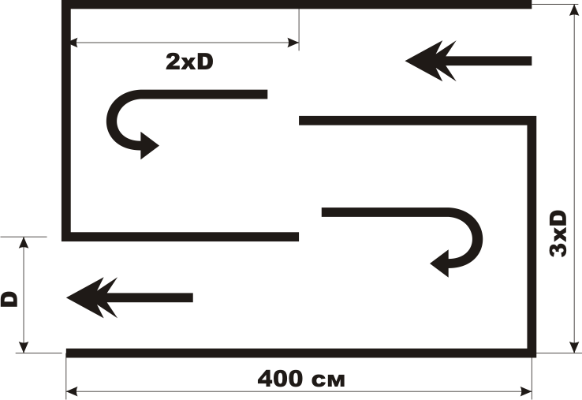Этап имитирует разворот всадника с лошадью в ограниченном пространстве на узкой горной тропе
Направление движения может быть любым и определяется постановщиком трассы.

Оборудование | Цели
- 2 жерди по 4 (4,5) м + 2 жерди по 2,2 (2,4) м + 2 жерди по 1,8 (2,0) м и поддерживающие конструкции (бруски) 14 шт. – должны обеспечивать устойчивое горизонтальное положение жердей и их падение в случае касания лошади или всадника.  - 2 красных флажка - 2 белых флажка - 1 номер | Показать уверенность и смелость лошади, правильный разворот на узком серпантине, а также правильные действия всадника. Выполняется шагом.

Судейство согласно табл. 6.1. части 1 и 2
Исполнение (И) | Стиль (С) | Грубые ошибки (Ш)
2.1., 2.2., 2.3., 2.4. | - | 1.1., 1.2., 1.3., 1.6., 1.7.Б, 1.11  2.9.,2.13, 2.14., 2.15
Параметры препятствия
Класс дистанции | 1 | 2 | 3 | 4 | 5
D — Ширина, см | 100 | 95 | 95 | 90 | 90
Положение жердей | на земле | на земле | на брусках | на земле | на брусках

7.2.23.22. Посадка на лошадь.
Описание |  |  |  |  | Схема этапа
Выполняется на ровной поверхности в обозначенном круге диаметром 2,5 м. Лошадь останавливается в круге, посадка осуществляется слева или справа по выбору спортсмена. Всадник может сесть в седло прыжком. Разрешена посадка на лошадь с люьой стороны, если это не оговорено Условиями. С момента входа в круг у всадника есть (t) секунд, чтобы сесть в седло. Входом в круг считается пересечение контрольной линии одной ногой всадника или лошади. Посадка на лошадь окончена, когда обе ступни всадника попали в стремена, а всадник сообщил судье голосом: «Готов». Штраф за превышение времени – 1 балл за каждую секунду, но не более 10 с.. Всадник входит в круг, ведя лошадь в поводу. Если всадник входит в круг, спешившись, стремена должны быть подняты или скрещены над седлом. Посадка на лошадь разрешена, когда все 4 ноги лошади находятся внутри круга. |  |  |  |  | 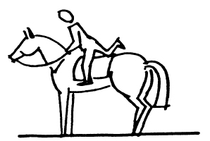
Оборудование |  |  | Цели
- 2 флажка - 1 номер - 1 секундомер  - отмеченная рабочая зона препятствия |  | Показать спокойствие, как всадника, так и лошади. Неподвижность лошади и аккуратность всадника.
Судейство согласно табл. 6.1. части 1 и 2
Исполнение (И) | Стиль (С) |  |  | Грубые ошибки (Ш)
2.1., 2.2., 2.4. | 2.18 |  |  | 1.1., 1.2., 1.3., 1.6., 1.7.Б, 1.11  2.9, 2.13, 2.14, 2.15.
Параметры препятствия
Класс дистанции | 1 | 2 | 3 | 4 | 5
Установленное время, сек | 30 | 25 | 20 | 18 | 15
7.2.23.24. Мост в поводу.
Описание |  |  | Схема этапа
Пешеходный мост с одним (рекомендуется) или двумя перилами. Мост на естественном рельефе предпочтительнее. Препятствие должно быть безопасно для лошади и всадника при спрыгивании и падении. Соскальзывание хотя бы 1 ноги лошади с моста расценивается как невыполнение условий этапа.
Оборудование |  | Цели
- 2 красных флажков  - 2 белых флажков  - 1 номер |  | Показать спокойствие и равновесие лошади, а также правильное поведение всадника.  Проходится шагом.
Судейство согласно табл. 6.1. части 1 и 2
Исполнение (И) | Стиль (С) |  |  | Грубые ошибки (Ш)
2.1., 2.2., 2.4. | 2.19 |  |  | 1.1., 1.2., 1.3., 1.6., 1.7.Б, 1.11  2.9.,2.10, 2.13, 2.14., 2.15.

Параметры препятствия
Класс дистанции | 1 | 2 | 3 | 4 | 5
Ширина моста, м | 1,5 | 1,2 | 1,2 | 1,0 | 1,0
Высота моста над землей, минимально, м | 0,3 | 0,5 | 0,7 | 0,9 | 1,0
Длина моста не менее 3 метров. Этап оборудуется 5-метровой зоной входа в РЗ и выхода из РЗ

7.2.23.25. Мост верхом.
Описание |  |  | Схема этапа
Пешеходный мост с одним (рекомендуется) или двумя перилами. Может находиться на земле, через ручей, между двумя берегами и пр. Препятствие должно быть безопасно для лошади и всадника при спрыгивании и падении. Соскальзывание хотя бы 1 ноги лошади с моста расценивается как невыполнение условий этапа.
Оборудование |  | Цели
- 2 красных флажка - 2 белых флажка  - 1 номер  - 1 деревянный, железный и т.п. мостик |  | Показать уверенность и смелость лошади, а также правильные действия всадника.  Проходится шагом.
Судейство согласно табл. 6.1. части 1 и 2
Исполнение (И) | Стиль (С) |  |  | Грубые ошибки (Ш)
2.1., 2.2., 2.4. | - |  |  | 1.1., 1.2., 1.3., 1.6., 1.7.Б, 1.11  2.9, 2.10, 2.12, 2.14., 2.15.
Параметры препятствия
Класс дистанции | 1 | 2 | 3 | 4 | 5
Ширина моста, м | 1,5 | 1,2 | 1,2 | 1,0 | 1,0
Высота моста над землей, минимально, м | 0,3 | 0,5 | 0,7 | 0,9 | 1,0
Длина моста не менее 3 метров. Этап оборудуется 5-метровой зоной входа в РЗ и выхода из РЗ

7.2.23.32. Змейка.

Описание | Схема этапа
Движение змейкой через вертикальные стойки, расположенные на земле по прямой линии. Высота стоек от 1,8 до 2,2 м Если при прохождении препятствия лошадь меняет аллюр, то участнику ставится штраф «Неровное движение» и засчитывается аллюр, имеющий меньшее количество баллов. |  | 5-6 м  4 м  5-6 м
Оборудование |  |  | Цели
- 2 красных флажка - 2 белых флажка - 1 номер  - 5-6 стоек. Стойки могут быть как разрушаемыми, так и неподвижными.  - отмеченная рабочая зона препятствия |  |  | Прохождение змейкой, не задев стойки и придерживаясь заранее выбранного аллюра.
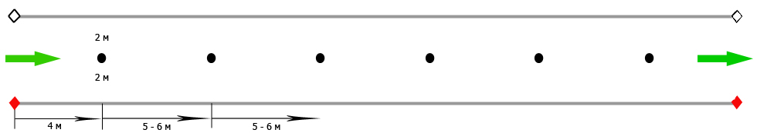

Судейство согласно табл. 6.1. части 1 и 2
Исполнение (И) | Аллюр (А) | Грубые ошибки (Ш)
2.1., 2.2., 2.3., 2.4., 2.5 | Галоп — 0 баллов | 1.1., 1.2., 1.3., 1.6., 1.7.Б, 1.11  2.9, 2.10, 2.12., 2.14., 2.15.
2.1., 2.2., 2.3., 2.4., 2.5 | Рысь — - 2 балла
2.1., 2.2., 2.3., 2.4., 2.5 | Шаг — - 5 баллов
Параметры препятствия
Класс дистанции | 1 | 2 | 3 | 4 | 5
Расстояние между двумя соседними стойками, м: | 7 | 6 | 6 | 5 | 5
Количество стоек | 4 | 5 | 6 | 6 | 7
- От начала РЗ до 1-й стойки расстояние 4 м - После последней стойки до конца РЗ - 4 м
7.2.23.33. Упавшее дерево верхом.
Описание |  |  |  | Схема этапа
Целый ствол дерева или сложенные пирамидой 3 бревна без веток, уложенные и закрепленные на ровной твердой поверхности. Зона входа-выхода 5 м.

Оборудование |  | Цели
- 1 красный флажок  - 1 белый флажок  - 1 номер  - 1 большой ствол или 3 ствола поменьше  - Материал для маркировки зоны препятствия |  | Показать послушание и уверенность лошади, а также правильные подход и поведение всадника при хорошем управлении.  Преодолевается прыжком. Разрешены: рывок вперед и смена аллюра, прыжок с места.
Судейство согласно п. 9.2. части 1 и 2
Исполнение (И) | Стиль (С) |  | Грубые ошибки (Ш)
2.1., 2.2., 2.4. | 2.19 |  | 1.1., 1.2., 1.3., 1.6., 1.7.Б, 1.11  2.9, 2.10., 2.11., 2.12., 2.14, 2.15
Параметры препятствия
Класс дистанции | 1 | 2 | 3 | 4 | 5
Высота, м | 0,5 | 0,7 | 0,8 | 0,9 | 1,0
Длина дерева, м | 4 | 4 | 3 | 3 | 3

7.2.3.35. Восьмерка
Описание | Схема этапа
Последовательность из двух неподвижно расположенных бочек (двух стопок покрышек), которые установлены в одну линию параллельно стартовому и финишному створам. Расстояние между двумя бочками (стопками покрышек) 15 метров, По одной линии выставляются красный и белый флажки на наружную сторону восьмерки на расстоянии, согласно классу дистанции от бочек, тем самым обозначается коридор для прохождения участника. Всадник должен выбрать аллюр прохождения препятствия и продолжать движение выбранным аллюром до пересечения с флажками на выходе, управляя лошадью одной рукой, свободная рука либо поднимается вверх, либо отводится в сторону. Этап оборудуется 10-  метровой зоной входа в РЗ и выхода из РЗ. | 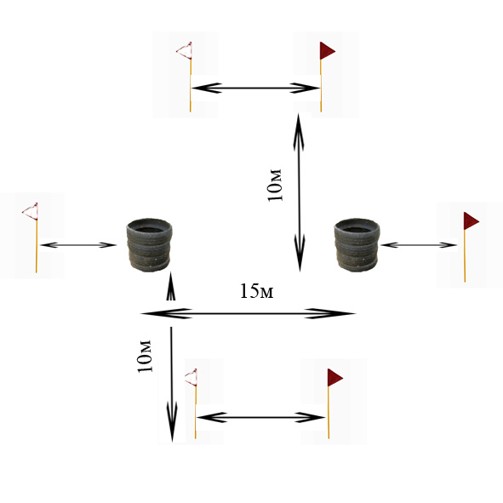
Цели
Пройти две петли вокруг бочек (стопок покрышек), придерживаясь заранее выбранного аллюра. Показать послушание и маневренность лошади, а также правильные подходы и поведение всадника при хорошем управлении. Скашивание в седле ошибкой не считается и не штрафуется. Направление прохождения петель устанавливается Условиями соревнований.
Оборудование
- 3 красных флажка
- 3 белых флажка
- 1 номер
- 2 бочки (или такое количество покрышек, чтобы создать высоту бочки)
- отмеченная рабочая зона препятствия.

Судейство согласно табл. 6.1. части 1 и 2
Исполнение (И) | Аллюр (А) | Грубые ошибки (Ш)
2.1., 2.2., 2.3., 2.4. | Галоп — 0 баллов  Рысь — - 2 балла  Шаг — - 5 баллов | 1.1., 1.2., 1.3., 1.6., 1.7.Б, 1.11  2.9, 2.10., 2.12., 2.14., 2.15.
Параметры препятствия
Класс дистанции | 1 | 2 | 3 | 4 | 5
Ширина рабочей зоны, м | 5,5 | 5 | 4,5 | 4 | 3.5

Первенство и чемпионат Кирово-Чепецкого района
Кировской области по спортивному туризму «ВЯТКА - TREC 2017»
ГРУППА ДИСЦИПЛИН — ДИСТАНЦИИ НА СРЕДСВАХ ПЕРЕДВИЖЕНИЯ (КОНИ)
(номер код дисциплины по ВРВС 0840141811Я)

02-04 июня 2017 г. Кировская область, Кирово-Чепецкий район, Федяковское с.п,
д. Новоселовщина

Под пунктами указанными в условиях прохождения этапов, подразумеваются пункты «Регламента...»
ТЕХНИЧЕСКИЕ УСЛОВИЯ СОРЕВНОВАНИЙ В ДИСЦИПЛИНЕ
«КОРОТКАЯ ДИСТАНЦИЯ С ПРЕОДОЛЕНИЕМ ТЕХНИЧЕСКИХ ПРЕПЯТСТВИЙ»
девушки
Класс дистанции | первый
Длина дистанции | 1000 метров
Количество технических этапов | 10
ОВ дистанции | 9 минут
КВ+ дистанции | 12 минут
КВ- дистанции | 6 минут
Количество участков с заданным аллюром | 2: рысь, галоп

Перечень технических этапов
СТАРТ
Узкий проход верхом (7.2.23.4 Регламента)
Ширина коридора 1,3 м.
Кусты верхом (7.2.23.17 Регламента)
Высота препятствия 0,5 м
Ширина препятствия 4 м.
Лабиринт в поводу (7.2.23.20 Регламента)
Ширина коридора 1 м.
Положение жердей: на земле
Неподвижность в седле (7.2.23.19 Регламента)
КВ этапа 30 секунд
Змейка (7.2.23.32 Регламента)
Количество стоек 4
Расстояние между стойками 7 м.
Восьмерка (7.2.23.35. Регламента)
Ширина рабочей зоны 5,5 м
Посадка на лошадь (7.2.23.22 Регламента)
КВ этапа 30 секунд
Мост верхом (7.2.23.25 Регламента)
Ширина моста 1,2
Высота над землей 0,5 м.
Упавшее дерево верхом (7.2.23.33 Регламента)
Диаметр дерева (высота препятствия) 0,5 м
Длина дерева 4 м.
Низкие ветки (7.2.23.1. Регламента)
Высота выше холки 35см
Количество веток 3
Ширина коридора 2 м
ФИНИШ

Начальник дистанции Банникова В.А., СС3К г. Киров

Первенство и чемпионат Кирово-Чепецкого района
Кировской области по спортивному туризму «ВЯТКА - TREC 2017»
ГРУППА ДИСЦИПЛИН — ДИСТАНЦИИ НА СРЕДСВАХ ПЕРЕДВИЖЕНИЯ (КОНИ)
(номер код дисциплины по ВРВС 0840141811Я)

02-04 июня 2017 г. Кировская область, Кирово-Чепецкий район, Федяковское с.п,
д. Новоселовщина

Под пунктами указанными в условиях прохождения этапов, подразумеваются пункты «Регламента...»
ТЕХНИЧЕСКИЕ УСЛОВИЯ СОРЕВНОВАНИЙ В ДИСЦИПЛИНЕ
«КОРОТКАЯ ДИСТАНЦИЯ С ПРЕОДОЛЕНИЕМ ТЕХНИЧЕСКИХ ПРЕПЯТСТВИЙ»
женщины
Класс дистанции | второй
Длина дистанции | 1200 метров
Количество технических этапов | 11
ОВ дистанции | 9 минут
КВ+ дистанции | 12 минут
КВ- дистанции | 6 минут
Количество участков с заданным аллюром | 2: рысь, галоп

Перечень технических этапов
СТАРТ
Узкий проход верхом (7.2.23.4 Регламента)
Ширина коридора 1,1 м.
Кусты верхом (7.2.23.17 Регламента)
Высота препятствия 0,7 м
Ширина препятствия 4 м.
Лабиринт в поводу (7.2.23.20 Регламента)
Ширина коридора 0,95 м.
Положение жердей: на земле
Неподвижность в седле (7.2.23.19 Регламента)
КВ этапа 25 секунд
Змейка (7.2.23.32 Регламента)
Количество стоек 5
Расстояние между стойками 6 м.
Восьмерка (7.2.23.35. Регламента)
Ширина рабочей зоны 5 м
Мост в поводу (7.2.23.24 Регламента)
Ширина моста 1,2
Высота над землей 0,5 м.
Посадка на лошадь (7.2.23.22 Регламента)
КВ этапа 25 секунд
Мост верхом (7.2.23.25 Регламента)
Ширина моста 1,2
Высота над землей 0,5 м.
Упавшее дерево верхом (7.2.23.33 Регламента)
Диаметр дерева (высота препятствия) 0,7 м
Длина дерева 4 м.
Низкие ветки (7.2.23.1. Регламента)
Высота выше холки 30 см
Количество веток 3
Ширина коридора 2 м
ФИНИШ

Начальник дистанции Банникова В.А., СС3К г. Киров

Первенство и чемпионат Кирово-Чепецкого района Кировской области
по спортивному туризму «ВЯТКА - TREC 2017»
02-04 июня 2017 г. Кировская область, Кирово-Чепецкий район, Федяковское с.п, д. Новоселовщина
Протокол соревнований в дисциплине: Дистанции - на средствах передвижения (конные дистанции) 1 класса,
номер-код ВРВС 0840141811Я
КОРОТКАЯ ДИСТАНЦИЯ С ПРЕОДОЛЕНИЕМ ТЕХНИЧЕСКИХ ПРЕПЯТСТВИЙ (девушки)

Место | Номер участника | Участник | Разряд | Результаты на этапах |  |  |  |  |  |  |  |  |  | Количество снятий | Штраф за снятие с этапа | Время на дистанции | Штраф за время | Штраф за аллюр |  | Сумма баллов | Результат % | Выполнение разряда
 |  |  |  | Узкий проход верхом | Кусты верхом | Лабиринт в поводу | Неподвижность в седле | Змейка | Восьмерка | Посадка на лошадь | Мост верхом | Упавшее дерево верхом | Низкие ветки |  |  |  |  | Фикс. 1 | Фикс. 2 | Сумма баллов | Результат % | Выполнение разряда
1 | 1 | Муравьева Ксения | 3 | 10 | 10 | 10 | 10 | 10 | 8 | 10 | 10 | 10 | 10 | 0 | 0 | 0:09 | 0 | 0 | 0 | 98 | 100 | 3
2 | 3 | Халявина Елизавета | 3 | 10 | 10 | 10 | 10 | 10 | 7 | 10 | 10 | 10 | 10 | 0 | 0 | 0:08 | 5 | 0 | 0 | 92 | 106 | 3
3 | 10 | Коренева Мария | 3 | 10 | 10 | 10 | 4 | 10 | 5 | 10 | 10 | 10 | 10 | 0 | 0 | 0:09 | 0 | 0 | 0 | 89 | 109 | 3
4-5 | 4 | Перешеина Софья | б/р | 8 | 7 | 10 | 10 | 8 | 8 | 9 | 10 | 7 | 10 | 0 | 0 | 0:09 | 0 | 0 | 0 | 87 | 111 | 3
4-5 | 5 | Андреева Анастасия | б/р | 10 | 10 | 10 | 10 | 10 | 5 | 7 | 10 | 10 | 10 | 0 | 0 | 0:08 | 5 | 0 | 0 | 87 | 111 | 3
6 | 9 | Лешко Диана | б/р | 8 | 10 | 8 | 10 | 8 | 2 | 10 | 10 | 10 | 10 | 0 | 0 | 0:09 | 0 | 0 | 0 | 86 | 112 | 3
7 | 2 | Тидина Полина | б/р | 10 | 10 | 10 | 10 | 10 | 2 | 7 | 10 | 10 | 10 | 0 | 0 | 0:07 | 10 | 0 | 0 | 79 | 119 | 3
8 | 6 | Андриевских Анна | б/р | 10 | 10 | 10 | 10 | 10 | 5 | 7 | 10 | 7 | 10 | 0 | 0 | 0:06 | 15 | 0 | 10 | 64 | 134
9 | 7 | Подгорных Анастасия | б/р | 8 | 10 | 7 | 1 | 8 | 8 | 6 | 10 | 10 | 10 | 0 | 0 | 0:08 | 5 | 10 | 0 | 63 | 135
сн | 8 | Солодянникова Марина | 3 | снятие с дистанции
Квалификационный ранг дистанции 9,0

Главный судья _____________________ /Д.А. Медведева, СС2К, г. Киров/

Главный секретарь ____________________/ И.В. Рогачева, СС2К, г. Киров/

Первенство и чемпионат Кирово-Чепецкого района Кировской области
по спортивному туризму «ВЯТКА - TREC 2017»
02-04 июня 2017 г. Кировская область, Кирово-Чепецкий район, Федяковское с.п, д. Новоселовщина
Протокол соревнований в дисциплине: Дистанции - на средствах передвижения (конные дистанции) 2 класса,
номер-код ВРВС 0840141811Я
КОРОТКАЯ ДИСТАНЦИЯ С ПРЕОДОЛЕНИЕМ ТЕХНИЧЕСКИХ ПРЕПЯТСТВИЙ (женщины)

Место | Номер участника | Участник | Разряд | Результаты на этапах |  |  |  |  |  |  |  |  |  |  | Количество снятий | Штраф за снятие с этапа | Время на дистанции | Штраф за время | Штраф за аллюр |  | Сумма баллов | Результат % | Выполнение разряда
 |  |  |  | Узкий проход верхом | Кусты верхом | Лабиринт в поводу | Неподвижность в седле | Змейка | Восьмерка | Мост в поводу | Посадка на лошадь | Мост верхом | Упавшее дерево верхом | Низкие ветки |  |  |  |  | Фикс. 1 | Фикс. 2 | Сумма баллов | Результат % | Выполнение разряда
1 | 17 | Потапова Елена | 3 | 10 | 10 | 10 | 10 | 10 | 5 | 10 | 10 | 10 | 10 | 10 | 0 | 0 | 0:09 | 0 | 0 | 0 | 105 | 100 | 3
2 | 16 | Турушева Александра | б/р | 8 | 10 | 10 | 10 | 8 | 8 | 10 | 10 | 10 | 10 | 10 | 0 | 0 | 0:10 | 5 | 0 | 0 | 99 | 105 | 3
3 | 18 | Конышева Елена | б/р | 10 | 10 | 8 | 10 | 8 | 2 | 10 | 10 | 10 | 10 | 10 | 0 | 0 | 0:09 | 0 | 0 | 0 | 98 | 106 | 3
4 | 12 | Созинова Александрина | 3 | 10 | 10 | 10 | 10 | 2 | 10 | 10 | 10 | 10 | 10 | 10 | 0 | 0 | 0:08 | 5 | 0 | 0 | 97 | 107 | 3
5 | 15 | Салахытинова Анна | б/р | 10 | 10 | 10 | 8 | 8 | 2 | 10 | 10 | 10 | 7 | 10 | 0 | 0 | 0:09 | 0 | 0 | 0 | 95 | 109 | 3
6 | 11 | Шишмакова Анастасия | б/р | 10 | 10 | 7 | 10 | 8 | 8 | 10 | 10 | 10 | 2 | 10 | 0 | 0 | 0:08 | 5 | 0 | 0 | 90 | 114 | 3
7 | 13 | Шадрина Наталья | б/р | 10 | 10 | 10 | 10 | 2 | 8 | 10 | 10 | 10 | 10 | 10 | 0 | 0 | 0:08 | 5 | 10 | 0 | 85 | 119
8 | 14 | Тимофеева Наталья | б/р | 8 | 7 | 7 | 3 | 8 | 8 | 10 | 10 | 10 | 1 | 10 | 0 | 0 | 0:07 | 10 | 0 | 0 | 72 | 131
Квалификационный ранг дистанции 6,0

Главный судья _____________________ /Д.А. Медведева, СС2К, г. Киров/

Главный секретарь ____________________/ И.В. Рогачева, СС2К, г. Киров/

Первенство и чемпионат Кирово-Чепецкого района Кировской области
по спортивному туризму «ВЯТКА - TREC 2017»
02-04 июня 2017 г. Кировская область, Кирово-Чепецкий район, Федяковское с.п, д. Новоселовщина

ИТОГОВЫЙ ПРОТОКОЛ, девушки
в дисциплине: Дистанции - на средствах передвижения (конные дистанции) 1 класса, код ВРВС 0840141811Я

Место | Номер участника | Участник | Год рождения | Разряд | Команда | Кличка лошади | ДЛИННАЯ ДИСТАНЦИЯ |  |  | КОНТРОЛЬ АЛЛЮРА |  |  | КОРОТКАЯ ДИСТАНЦИЯ |  |  | ИТОГ
 |  |  |  |  |  |  | Баллы | Результат % | Место | Баллы | Результат % | Место | Баллы | Результат % | Место | Сумма баллов
1 | 3 | Халявина Елизавета | 2003 | 3 | ВятСШОР | Чингизхан | 193 | 102 | 3 | 30 | 126 | 3 | 92 | 106 | 2 | 315
2 | 6 | Андриевских Анна | 2003 | б/р | ВятСШОР | Капелька | 196 | 101 | 2 | 41 | 100 | 1 | 64 | 134 | 8 | 301
3 | 2 | Тидина Полина | 2005 | б/р | ВятСШОР | Виорика | 198 | 100 | 1 | 12 | 170 | 8 | 79 | 119 | 7 | 289
4 | 5 | Андреева Анастасия | 2003 | б/р | ВятСШОР | Василиска | 158 | 120 | 5 | 31 | 124 | 2 | 87 | 111 | 4 | 276
5 | 10 | Коренева Мария | 2003 | 3 | ВятСШОР | Легенда | 124 | 137 | 6 | 21 | 148 | 6 | 89 | 109 | 3 | 234
6 | 1 | Муравьева Ксения | 2001 | 3 | ВятСШОР | Версаль | 104 | 147 | 8 | 0 | 200 | 10 | 98 | 100 | 1 | 202
7 | 7 | Подгорных Анастасия | 2003 | б/р | ВятСШОР | Чалка | 109 | 144 | 7 | 23 | 143 | 5 | 63 | 135 | 9 | 195
8 | 4 | Перешеина Софья | 2002 | б/р | Серебряная подкова | Теона | 9 | 195 | 9 | 16 | 160 | 7 | 87 | 111 | 4 | 112
9 | 8 | Солодянникова Марина | 2001 | 3 | ВятСШОР | Виноградка | 167 | 115 | 4 | 27 | 134 | 4 | снята |  |  | 184
10 | 9 | Лешко Диана | 2001 | б/р | Серебряная подкова | Чарочка | снята |  |  | 2 | 195 | 9 | 86 | 112 | 6 | 88
Квалификационный ранг дистанции |  |  |  |  |  |  | 12,0 |  |  | 9,0 |  |  | 9,0

Главный судья _____________________ /Д.А. Медведева, СС2К, г. Киров/

Главный секретарь ____________________/ И.В. Рогачева, СС2К, г. Киров/
Первенство и чемпионат Кирово-Чепецкого района Кировской области
по спортивному туризму «ВЯТКА - TREC 2017»
02-04 июня 2017 г. Кировская область, Кирово-Чепецкий район, Федяковское с.п, д. Новоселовщина

ИТОГОВЫЙ ПРОТОКОЛ, женщины
в дисциплине: Дистанции - на средствах передвижения (конные дистанции) 2 класса, код ВРВС 0840141811Я

Место | Номер участника | Участник | Год рождения | Разряд | Команда | Кличка лошади | ДЛИННАЯ ДИСТАНЦИЯ |  |  | КОНТРОЛЬ АЛЛЮРА |  |  | КОРОТКАЯ ДИСТАНЦИЯ |  |  | ИТОГ
 |  |  |  |  |  |  | Баллы | Результат % | Место | Баллы | Результат % | Место | Баллы | Результат % | Место | Сумма баллов
1 | 17 | Потапова Елена | 1978 | 3 | Серебряная подкова | Теона | 228 | 100 | 1 | 27 | 130 | 2 | 105 | 100 | 1 | 360
2 | 12 | Созинова Александрина | 1998 | 3 | ВятСШОР | Вираж | 203 | 110 | 2 | 11 | 171 | 6 | 97 | 107 | 4 | 311
3 | 16 | Турушева Александра | 1990 | б/р | Казачка | Смак | 193 | 115 | 3 | 0 | 200 | 8 | 99 | 105 | 2 | 292
4 | 15 | Салахытинова Анна | 1996 | б/р | Казачка | Звездный Час | 154 | 132 | 4 | 19 | 151 | 4 | 95 | 109 | 5 | 268
5 | 13 | Шадрина Наталья | 1990 | б/р | Казачка | Гран При | 110 | 151 | 5 | 39 | 100 | 1 | 85 | 119 | 7 | 234
6 | 18 | Конышева Елена | 1980 | б/р | Казачка | Прима Вера | 92 | 159 | 6 | 26 | 133 | 3 | 98 | 106 | 3 | 216
7 | 11 | Шишмакова Анастасия | 1998 | б/р | Казачка | Прима | 2 | 198 | 7 | 19 | 151 | 4 | 90 | 114 | 6 | 111
8 | 14 | Тимофеева Наталья | 1978 | б/р | Казачка | Апрельский Бриз | 1 | 199 | 8 | 8 | 179 | 7 | 72 | 131 | 8 | 81
Квалификационный ранг дистанции |  |  |  |  |  |  | 6,0 |  |  | 6,0 |  |  | 6,0

Главный судья _____________________ /Д.А. Медведева, СС2К, г. Киров/

Главный секретарь ____________________/ И.В. Рогачева, СС2К, г. Киров/

Первенство и чемпионат Кирово-Чепецкого района Кировской области
по спортивному туризму «ВЯТКА - TREC 2017»
02-04 июня 2017 г. Кировская область, Кирово-Чепецкий район, Федяковское с.п, д. Новоселовщина

ПРОТОКОЛ РАБОТЫ СУДЕЙСКОЙ КОЛЛЕГИИ
1. РАССТАНОВКА СУДЕЙ
№ | ФИО | Категория | ГСК | Длинная дистанция | Короткая дистанция | Контроль аллюра
1 | Медведева Дарья Александровна | СС2К | Главный судья | Старший судья этапа | Старший судья старта/финиша
2 | Рогачева Ирина Владимировна | СС2К | Главный секретарь | Старший судья старта/финиша | Судья этапа | Старший судья этапа
3 | Герасимов Сергей Васильевич | СС1К | Старший судья-инспектор
4 | Князева Светлана Павловна | СС1К | Зам. гл. судьи по безопасности | Судья этапа | Судья этапа
5 | Машковцев Евгений Васильевич | СС1К | Зам. гл. судьи по судейству | Судья этапа | Судья этапа | Судья этапа
6 | Тюлькина Евгения Васильевна | СС2К | Начальник дистанции | Начальник дистанции | Судья этапа | Судья этапа
7 | Банникова Вера Андреевна | СС3К | Начальник дистанции | Судья этапа | Начальник дистанции
8 | Сметанина Алёна Игоревна | СС3К | Начальник дистанции | Судья этапа | Судья этапа | Начальник дистанции
9 | Старенченко Нелли Станиславовна | СС3К |  | Судья этапа | Старший судья этапа | Судья постановщик
10 | Пленкина Лидия Владимировна | б/к |  | Судья этапа | Судья этапа
11 | Новоселов Андрей Николаевич | б/к |  | Судья этапа | Судья этапа
12 | Петрунева Анна Андреевна | б/к |  | Судья этапа | Судья этапа | Судья этапа

2. ОЦЕНКА РАБОТЫ СУДЕЙ

№ | ФИО | Категория | Регион | Судейская должность | Оценка | Примечания
1 | Медведева Дарья Александровна | СС2К | г. Киров | Главный судья | 5 (отлично)
2 | Рогачева Ирина Владимировна | СС2К | г. Киров | Главный секретарь | 5 (отлично)
3 | Герасимов Сергей Васильевич | СС1К | г. Киров | Старший судья-инспектор | 5 (отлично)
4 | Князева Светлана Павловна | СС1К | г. Киров | Зам. гл. судьи по безопасности | 5 (отлично)
5 | Машковцев Евгений Васильевич | СС1К | г. Киров | Зам. гл. судьи по судейству | 5 (отлично)
6 | Тюлькина Евгения Васильевна | СС2К | г. Киров | Начальник дистанции | 5 (отлично)
7 | Банникова Вера Андреевна | СС3К | г. Киров | Начальник дистанции | 5 (отлично)
8 | Сметанина Алёна Игоревна | СС3К | г. Киров | Начальник дистанции | 5 (отлично)
9 | Старенченко Нелли Станиславовна | СС3К | г. Киров | Старший судья этапа | 5 (отлично)
10 | Пленкина Лидия Владимировна | б/к | г. Киров | Судья этапа | 5 (отлично)
11 | Новоселов Андрей Николаевич | б/к | г. Киров | Судья этапа | 5 (отлично)
12 | Петрунева Анна Андреевна | б/к | г. Киров | Судья этапа | 5 (отлично)

Главный судья _____________________ /Д.А. Медведева, СС2К, г. Киров/

Старший судья-инспектор ____________________/ С.В. Герасимов, СС1К, г. Киров/

